



**KATA OG KUMITE REGELVERK**

**NORSK VERSJON**

**GJELDER FRA 1. januar 2017**

Oversettelse til norsk  
Robert Hamara/Stig Kristiansen/Erik støen

**WKF Kata og Kumite regelverk brukes på kontinental- og verdensmesterskap samt på åpne stevner i regi av WKF. Norske tilpasninger finnes i NKFs konkurransereglement for WKF stevner.**

**INNHOLDSFORTEGNELSE**

KUMITE REGLER   
ARTIKKEL 1: KONKURRANSEOMRÅDET 4  
ARTIKKEL 2: OFFISIELT ANTREKK 5  
ARTIKKEL 3: ORGANISERING AV KUMITEKONKURRANSE 7  
ARTIKKEL 4: DOMMERPANELET 8  
ARTIKKEL 5: KAMPENS VARIGHET 9  
ARTIKKEL 6: POENG / SCORING 9  
ARTIKKEL 7: KRITERIER FOR AVGJØRELSER 12  
ARTIKKEL 8: FORBUDTE HANDLINGER 13  
ARTIKKEL 9: ADVARSEL OG STRAFF 16  
ARTIKKEL 10: SKADER OG ULYKKER I KONKURRANSER 18  
ARTIKKEL 11: OFFISIELLE PROTESTER 19  
ARTIKKEL 12: ANSVARSOMRÅDER 22  
ARTIKKEL 13: START, STOPP OG AVSLUTNING AV KAMPER 24

KATA REGLER   
ARTIKKEL 1: KONKURRANSEOMRÅDET 26  
ARTIKKEL 2: OFFISIELT ANTREKK 26  
ARTIKKEL 3: ORGANISERING AV KATAKONKURRANSE 26  
ARTIKKEL 4: DOMMERPANELET 27  
ARTIKKEL 5: KRITERIER FOR AVGJØRELSER 28  
ARTIKKEL 6: GJENNOMFØRING AV KAMPENE 31

TILLEGG 1: TERMINOLOGI 32  
TILLEGG 2: TEGNGIVING OG FLAGGSIGNALER 34  
 ANNONSERING OG TEGNGIVING FOR REFEREE 34  
 FLAGGSIGNALER FOR JUDGE 41

TILLEGG 3: RETNINGSLINJER FOR REFEREE OG JUDGE 44  
TILLEGG 4: SCOREKEEPERS TEGN 47  
TILLEGG 5: OPPSETT AV KONKURRANSEOMRÅDET FOR KUMITE 48  
TILLEGG 6: OPPSETT AV KONKURRANSEOMRÅDET FOR KATA 49  
TILLEGG 7: KARATEDRAKT 50  
TILLEGG 8: KLASSER FOR KONTINENTALE- OG VERDENSMESTERSKAP 52  
TILLEGG 9: FARGE-GUIDE FOR DOMMERBUKSER 53

(TILLEGG 10: KARATEKONKURRANSE FOR DE UNDER 14 ÅR 53)

* **Bemerk at bruk av hankjønnbenevnelse i teksten også omfatter kvinnelige utøvere.**
* **I norsk versjon av WKF reglementet brukes engelsk uttrykk for navn av funksjoner for eksempel Referee, Judge, etc. Japanske navn er uthevet med store bokstaver for eksempel IPPON, WAZA-ARI, etc.**

**KUMITEREGLER**

# ARTIkkel 1: Konkurranseområdet

1. Konkurranseområdet skal være flatt og være fritt for elementer som kan medføre fare for utøverne.
2. Konkurranseområdet skal være et firkantet mattebelagt område, av WKF godkjent type, med målene 8 x 8 meter (målt fra linjens ytterkant). I tillegg skal det være et sikkerhetsområde på 1 meter rundt hele konkurranseområdet. Det skal i tillegg være et åpent sikkerhetsområde på to meter på hver side.
3. To matter, med en avstand på en meter fra senter av matteområdet, skal snus og ha den røde siden opp for å skille de to utøverne.
4. Referee skal stå sentrert mellom de to mattene med ansiktet mot utøverne, og en meter fra sikkerhetsområdet.
5. Judges skal plasseres på en stol i hjørnene i sikkerhetsområdet og på matten. Referee kan bevege seg på hele matteområdet, inkludert sikkerhetsområdet hvor Judges sitter. Hver Judge skal være utstyrt med ett rødt og ett blått flagg.
6. Match Supervisor skal sitte like utenfor sikkerhetsområdet, bak og til siden (venstre eller høyre) for Referee. Match Supervisor skal være utstyrt med et rødt flagg eller annet signal, samt en fløyte.
7. Score Supervisor skal sitte i sekretariatet, og da mellom Scorekeeper og Timekeeper.
8. Coach skal sitte utenfor sikkerhetsområdet, på siden til sin utøver og med ansiktet mot sekretariatet. Dersom matteområdet er hevet, skal Coach sitte utenfor det eleverte området.
9. Konkurranseområdets ytre grense, som har 1 meters bredde, skal være av en annen farge enn resten av matteområdet.

***FORKLARING:***

1. *Det skal ikke være noen form for annonsering, reklameskilter, vegger, søyler og lignende nærmere enn 1 meter fra sikkerhetssonens ytre grense.*
2. *Mattene som brukes under konkurransen skal ikke kunne gli på underlaget og overflaten skal ha lav friksjon slik at skader unngås. Judomatter og lignende skal ikke benyttes. Referee skal forsikre seg om at mattesegmentene ikke flytter på seg under konkurransen, fordi gliper i overflaten medfører risiko for utøverne. Mattene skal være av godkjent WKF type og design.*

# ARTIKKEL 2: OFFISIELT ANTREKK

1. Utøverne og deres trenere (Coach) skal være kledd i henhold til offisielt antrekk som beskrevet nedenfor.

2. Dommerkomiteen kan utestenge ethvert medlem av en delegasjon og/eller enhver utøver som ikke følger dette reglementet.

**DOMMERE**

1. Referee og Judge skal bære det offisielle antrekket slik det er bestemt av dommerkomiteen. Det Offisielle antrekket skal benyttes ved alle konkurranser og kurs.

2. Det offisielle antrekket er som følger:  
- En enkeltknappet marineblå blazer.  
- En kortermet hvit skjorte.  
- Et offisielt slips uten slipsnål.  
- Ensfargede (se Tillegg 9), lysegrå bukser uten oppbrett.  
- Ensfargede mørkeblå eller svarte sokker, samt sorte sko av typen “slip-on” (uten skolisser) til bruk på matteområdet.  
- Kvinnelige Referee og Judge kan bruke hårspenne, samt pålagt WKF-godkjent religiøst hodeplagg.

**UTØVERE**

1. Utøverne skal ha på seg en hvit KARATE-GI uten striper, border eller personlig brodering. Et symbol eller flagg kan være plassert på jakkens venstre side, men dette skal ikke være større enn 12x8 cm. (se Tillegg 7). Produsentens originale merker kan vises på KARATE-GI. I tillegg skal identifikasjon utstedt av organisasjonskomiteen bæres på ryggen. En utøver skal bruke rødt belte (AKA) og den andre skal bruke blått belte (AO). Beltene skal være

ca. 5 centimeter brede og av en slik lengde at det er 15 centimeter fri lengde på hver side av knuten, men kan ikke nå lengre enn 3/4 ned på låret. Beltene skal være enkle og uten personlig brodering, markedsføring og/eller andre merker bortsett fra produsentens eget merke.

2. Som et unntak til paragraf 1 ovenfor, kan styret gi et pålegg om å bære merker og/eller logoer til godkjente sponsorer.

3. Jakkens lengde, når beltet er knyttet rundt livet, skal være lang nok til å dekke hoftene, men den kan ikke nå lengre enn 3/4 ned på låret. Kvinnelige utøvere kan bruke en hvit

T-skjorte under KARATE-GI jakken. Jakkens bånd skal knytes. Jakker uten bånd kan ikke brukes.

4. Den maksimale lengden på karatejakkens ermer er ned til håndleddet når dette er bøyd og lange nok til at de dekker minst halve underarmen. Jakkeermene kan ikke være brettet opp.

5. Buksen må være av en slik lengde at den dekker minst 2/3 av leggen, og den kan ikke rekke lengre ned enn til ankelbenet. Buksebena kan ikke være brettet opp.

6. Utøverne skal ha rent hår, og hårets lengde skal være slik at det ikke er til hinder for kampens gjennomførelse. HACHIMAKI (pannebånd) er ikke tillatt. Dersom Referee er av den oppfatning at utøverens hår er for langt og/eller skittent/urent, kan han nekte utøveren å stille i kampen. Hårnåler og hårspenner er forbudt. Silkebånd, perler og andre dekorasjoner i håret er også forbudt. Det er tillatt å bruke en eller to enkle, diskré hårstrikk.

7. Kvinnelige utøvere kan bære et WKF-godkjent ensfarget sort skjerf på hodet (hijab) som dekker håret, men ikke halsregionen

8. Utøverne skal ha kortklipte fingernegler og kan ikke ha på seg metallgjenstander eller andre objekter som kan skade motstanderen. Bruk av tannregulering av metall skal godkjennes av Referee og av stevnelegen. Utøveren påtar seg fullt ansvar for eventuelle skader.

9. Følgende beskyttelsesutstyr er påbudt:

9.1. Hansker godkjent av WKF, der den ene utøveren skal benytte røde hansker og den andre utøveren skal benytte blå hansker.

9.2. Tannbeskytter

9.3. WKF godkjent vest (for alle deltagere), samt WKF godkjent brystbeskytter for kvinnelige utøvere.

9.4. Leggbeskyttere godkjent av WKF, en utøver skal ha blå og den andre skal ha røde.

9.5. Fotbeskyttere godkjent av WKF, en utøver skal benytte blå og den andre skal benytte røde

Suspensorium er ikke obligatorisk, men dersom dette brukes, skal det være av WKF godkjent type.

10. Det er forbudt å bruke briller. Myke kontaktlinser kan benyttes på utøvernes egen risiko.

11. Bruk av klær og/eller utstyr som ikke er godkjent av WKF er forbudt.

12. Alt beskyttelsesutstyr skal være WKF godkjent.

13. Før en hver kamp er det Match Supervisor (KANSA) sin plikt å påse at utøverne benytter godkjent utstyr (I tilfelle av kontinentalt, internasjonalt eller nasjonalt mesterskap, presiseres det, at utstyr godkjent av WKF skal aksepteres og ikke kan nektes benyttet).

14. Bruk av bandasjer/tape, polstring eller støttemateriell på grunn av skader, skal være godkjent av Referee etter anbefaling fra stevnelegen.

**TRENERE (COACH)**

1. Trenere (Coach) skal være iført deres offisielle overtrekkdress under hele stevnet, samt synlig bære offisielt identifikasjonsmerke med unntak av i finaler i et offisielt WKF stevne, hvor mannlige coacher skal være ikledd en mørk dress, skjorte og slips – kvinnelige coacher derimot, kan velge mellom kjole, buksedress, eller en kombinasjon av jakke og skjørt i mørke farger. Kvinnelige coacher kan også bruke WKF-godkjente religiøse hodeplagg av samme type som til Referees og Judges.

***FORKLARING:***

1. *Utøveren skal kun ha på seg ett belte. Dette skal være rødt for AKA og blått for AO. Graderingsbelter skal ikke benyttes under kamper.*
2. *Tannbeskytteren skal være korrekt tilpasset utøverens tenner.*
3. *Hvis en utøver stiller til konkurranse iført ureglementert utstyr, skal ikke vedkommende umiddelbart diskvalifiseres, men gis ett minutt til å justere antrekket.*
4. *Dersom Dommerkomiteen bestemmer det, kan dommerne ta av seg jakken.*

# ARTIKKEL 3: ORGANISERING AV KUMITE KONKURRANSE

1. Et karatestevne kan bestå av KUMITE konkurranse og/eller KATA konkurranse.  
   KUMITE konkurransen kan deles inn i lag kamp og individuell kamp. Den individuelle konkurransen kan deles inn i aldersbestemte klasser og vektklasser. Vektklassene er videre delt inn i enkeltkamper. Begrepet "enkeltkamper" omfatter også de enkelte kampene i lagkamp.
2. En utøver kan ikke erstattes av en annen i en individuell kamp etter at trekningen er gjennomført.
3. En utøver eller lag som ikke møter når de blir ropt opp, blir diskvalifisert fra den aktuelle kategorien (KIKEN). Dersom en utøver ikke møter i lagkamp, vil resultatet bli satt til 8-0 i favør av det andre laget. Diskvalifikasjon ved KIKEN betyr at utøverne er diskvalifisert fra den aktuelle klassen, selv om det ikke påvirker deltakelse i andre klasser.
4. Herrelag består av 7 utøvere hvorav 5 utøvere konkurrerer i en runde. Kvinnelag består av 4 utøvere hvorav 3 konkurrerer i en runde.
5. Alle utøverne er en del av laget. Det skal ikke være noen bestemte reserver.
6. Før hver konkurranserunde, skal en representant for laget levere et egnet offisielt skjema til sekretariatet, med rekkefølgen utøverne skal konkurrere i. Rekkefølgen på utøverne kan forandres i forkant av hver konkurranserunde, men skal være basert på lagets syv eller fire deltagere. Etter at skjemaet er levert inn, kan dette ikke endres før neste konkurranserunde.
7. Dersom noen av et lags deltagere, trenere eller andre, forandrer rekkefølgen eller lagets sammensetning uten at dette er gjort skriftlig til sekretariatet i forkant av den aktuelle runden, vil laget bli diskvalifisert.

*8*. I lagkamp hvor en utøver taper på grunn av HANSOKU eller SHIKKAKU, vil denne utøverens poengsum bli satt til null (0), og resultatet vil bli satt til 8-0 i favør det andre laget.

***FORKLARING:***

1. *En “runde” er en avgrenset del av en konkurranse som til slutt fører til at man finner finalistene. I en KUMITE konkurranse vil en runde eliminere femti (50) prosent av deltagerne, inkludert de kampene hvor en utøver går videre til neste runde på grunn av walkover. En runde er således definisjonen som benyttes både i innledende runder og i forhold til rekvalisfisering. I forbindelse med avvikling av en Kumite konkurranse ved serie, vil en runde sørge for at alle utøverne får kjempe en gang.*
2. *Bruk av navn på utøverne fører gjerne til problemer med uttalelse og påfølgende identifisering. Startnummer bør tildeles og benyttes.*
3. *I forbindelse med oppstilling i forkant av en lagkamp vil laget stille med de utøverne som faktisk skal delta. Utøverne som ikke deltar og lagets trener (Coach) skal ikke stille opp, men skal sitte i et område som er tiltenkt dem.*
4. *For å kunne konkurrere, må et herrelag stille med minst tre utøvere mens et damelag må stille med minst to utøvere. Et lag med færre enn det foreskrevne antall utøvere vil bli diskvalifisert (KIKEN).*
5. *Når diskvalifikasjon som følge av KIKEN skal annonseres, skal Referee signalisere ved å peke mot siden av den manglende utøveren eller lag, annonsere «AKA/AO KIKEN», og deretter signalisere Kachi (seier) for opponenten.*
6. *Rekkefølgen (lagoppstilling) på et lags utøvere kan innleveres av treneren (Coach) eller lagets kaptein. Dersom kamprekkefølgen innleveres av lagets trener må han kunne identifiseres som dette; hvis ikke kan lagoppstillingen bli avvist. Lagoppstillingen skal inneholde lagets navn, hvilken beltefarge laget stiller med for den aktuelle kampen, samt hvilke rekkefølge utøverne vil kjempe i. Lagoppstillingen skal være signert av treneren (Coach) eller en annen person som er gitt denne myndigheten av laget, og må inneholde både navn og nummer på de aktuelle utøverne.*
7. *Sammen med lagoppstillingen skal treneren (Coach) presentere sitt eget akkrediteringskort samt utøverne sine akkrediteringskort til sekretariatet. Treneren skal sitte på sin tildelte stol og skal ikke forstyrre kampens gang ved handling eller ord.*
8. *Dersom to utøvere konkurrerer som et resultat av feil opprop, skal den aktuelle kampen, uavhengig av resultat, erklæres ugyldig. For å redusere potensialet for slike feil, skal vinneren av hver kamp bekrefte sin identitet til sekretariatet etter hver kamp.*

# ARTIkkel 4: dommerpanelet

1. Til hver kamp skal dommerpanelet bestå av en Referee (SHUSHIN), fire Judges (FUKUSHIN), og en Match Supervisor (KANSA).

2. Referee og/eller Judge, kan ikke ha nasjonal tilhørighet til noen av utøverne som konkurrerer.

3. I tillegg, og for å lette gjennomføringen av konkurransen, skal det utpekes flere Scorekeepers, Caller Announcers, Record Keepers, og Scoresupervisors.

***FORKLARING:***

1. *Ved starten av en kumite kamp skal Referee stå på utsiden av kampområdet. Til venstre for Referee står Judge 1 og 2, mens Judge 3 og 4 skal stå til høyre for* Referee.
2. *Etter den formelle hilsningen mellom deltagerne og dommerpanelet, tar Referee ett steg tilbake, Judges og Referee snur seg innover og mot hverandre og bukker. Deretter inntar alle sine posisjoner.*
3. *Ved bytte av dommerpanelet, tar utgående dommerpanel, bortsett fra Match Supervisor, oppstilling som ved starten av en match, bukker til hverandre og forlater området sammen.*
4. *Når individuelle Judge byttes, går den nye Judge til plassen han skal ta over, de bukker til hverandre og bytter plass.*
5. *I lagkamp, gitt at alle Judges har de nødvendige kvalifikasjoner, kan dommerpanelets posisjoner som Referee og Judge roteres mellom hver kamp.*

# ARTikkel 5: kampenes varighet

1. En KUMITE kamps varighet er tre minutter effektiv tid for senior herrer (både lag og individuelt). For senior damer er kamptiden to minutter. I klassen under 21 år, er kamptiden 3 minutter for herrer og 2 minutter for damer. For kadett og junior er kamptiden to minutter.

2. Kampens tidtaking startes når Referee gir signal om å starte kampen og stanses hver gang Referee stopper kampen ved å signalere “YAME”.

3. Timekeeper skal signalisere med en godt hørbar gong-gong, eller en annen tydelig lyd at det er “15 sekunder igjen” eller at tiden er ute. ”Tiden-ute” signalet markerer at kampen er slutt.

4. Utøverne skal gis tid mellom kampene tilsvarende standard tid for en kamp. Unntaket til dette er i forbindelse med rekvalifisering hvor tiden utvides til fem minutter dersom utøveren må skifte farge på sitt beskyttelsesutstyr.

# ARTikkel 6: poeng/scoring

1. Poeng er som følgende:
2. IPPON - Tre poeng
3. WAZA-ARI - To poeng
4. YUKO - Ett poeng
5. Poeng tildeles når en godkjent angrepsteknikk er utført til et poenggivende område, og i henhold til følgende kriterier:
6. God form (god stilling/teknikk)
7. Sportslig innstilling
8. Dynamisk utførelse
9. Årvåkenhet (ZANSHIN)
10. God timing
11. Korrekt avstand
12. **IPPON** tildeles for:
13. JODAN spark
14. Alle scoringsteknikker utført på en motstander som har blitt kastet eller falt.
15. **WAZA-ARI** tildeles for:

a) CHUDAN spark

1. **YUKO** tildeles for:
2. CHUDAN eller JODAN slag
3. JODAN eller CHUDAN UCHI
4. Scoringsområdene begrenses til følgende områder:
5. Hodet
6. Ansiktet
7. Nakken
8. Mageområdet
9. Brystet
10. Ryggen
11. Siden

7. En effektiv teknikk utført samtidig som signalet for full tid lyder, ansees gyldig og skal godkjennes. En teknikk som er utført etter at kampen er stoppet selv om den tilfredsstiller alle kriteriene, skal ikke godkjennes og kan resultere i straff eller advarsel for den som utførte den.

8. Ingen teknikk, selv om den er teknisk korrekt, skal gi poeng dersom den er utført når begge utøverne er utenfor konkurranseområdet. Hvis derimot den som utfører teknikken befinner seg innenfor kampområdet og utfører en effektiv teknikk før Referee signaliserer YAME, skal teknikken godkjennes.

***FORKLARING:***

For å gi poeng må en teknikk utføres mot et godkjent angrepsområde i henhold til definisjonen beskrevet i paragraf 6 ovenfor. Teknikken må være kontrollert med hensyn til angrepsområdet og må oppfylle samtlige seks kriterier for poeng i henhold til paragraf 2 ovenfor.

|  |  |
| --- | --- |
| **UTTRYKK** | **TEKNISKE KRAV** |
| **IPPON**  3 poeng tildeles for: | 1. JODAN spark. JODAN defineres som ansiktet, hodet og nakken.  2. Alle poenggivende teknikker som utføres på en motstander etter et godkjent kast på en motstander som har falt, eller som på annen måte har overkroppen flatt på bakken. |
|  |  |
| **WAZA-ARI**  2 poeng tildeles for: | 1. CHUDAN spark. CHUDAN defineres som magen, brystet, ryggen og sidene. |
|  |  |
| **YUKO**  1poeng tildeles for: | 1. Alle poenggivende slag (TSUKI) som utføres mot et hvilket som helst av de syv angrepsområdene.  2. Alle poenggivende slag (UCHI) som utføres mot et hvilket som helst av de syv angrepsområdene. |

1. *Av sikkerhetsmessige årsaker er alle kast der motstanderen blir grepet nedenfor midjen, kastet uten å bli holdt, kastet på en farlig måte, eller i de tilfeller hvor dreiepunktet for kastet som utføres er ovenfor konkurrentens belte, ansett å være ulovlige og vil derfor resultere i advarsel eller straff. Unntatt er tradisjonelle beinfeiingsteknikker som ikke krever fastholding av motstander når de utføres slik som for eksempel ASHI-BARAI, KO UCHI GARI, KANI WAZA og lignende. Etter et kast er blitt utført må utøveren umiddelbart følge opp med en scoringsteknikk.*

*II. Når en utøver selv sklir, faller eller på annen måte har overkroppen flat på bakken*, *og blir scoret på av motstanderen, vil det bli tildelt IPPON til motstanderen.*

*III. En teknikk som har “****God form”*** *er levert med de karakteristikker som samsvarer med antatt effektivitet innenfor rammen av tradisjonell karate.*

*IV.* ***Sportslig innstilling*** *er en komponent av god form og refererer til en “ikke-voldelig” holdning og full konsentrasjon tydelig tilkjennegitt ved utførelsen av en scoringsteknikk.*

*V.* ***Dynamisk utførelse*** *definerer teknikkens kraft og hurtighet, og dens evne til suksess.*

*VI.*  ***ZANSHIN*** *er kriteriet som oftest mangler ved bedømmelsen av en teknikk. ZANSHIN er stadiet av forlenget engasjement hvor utøveren er bevissthet motstanderens mulighet til et motangrep. Utøveren snur ikke hodet vekk i det han utfører en teknikk, men beholder fokus mot motstanderen også etter utførelse av teknikken (angrepet).*

*VII.* ***Korrekt timing*** *betyr å utføre teknikken akkurat på det tidspunkt den er mest mulig effektiv.*

*VIII.* ***Korrekt avstand*** *betyr at en teknikk utføres på nøyaktig den avstanden hvor den vil ha maksimal effekt. En teknikk som utføres mot en motstander som er i hurtig bevegelse bakover, har derfor redusert potensiell effekt.*

*IX.* ***Med korrekt avstand*** *menes det punkt der en fullført teknikk lander på eller nær målet. Et slag eller spark som stopper mellom berøring (skin touch) og 5 centimeter fra ansiktet, hodet eller nakken, ansees å ha den korrekte avstand. JODAN teknikker som lander innenfor en realistisk avstand til målet, og som motstanderen ikke forsøker å blokkere eller unnvike, skal være poenggivende forutsatt at de øvrige kriterier er oppfylte. I konkurranser for kadetter og juniorer er det ikke tillatt med noen kontakt til hodet, ansiktet, nakken (eller ansiktsmasken), annet enn en lett touch (tidligere beskrevet som “skin touch”) for JODAN spark, samtidig som avstanden for scoring økes opp til 10 centimeter.*

*X. En dårlig teknikk er en dårlig teknikk, uansett hvor eller hvordan den treffer. En teknikk som ikke leveres med god form eller mangler kraft, skal ikke gi poeng.*

*XI. Teknikker som treffer under beltet kan gi poeng, så fremt treffpunktet ligger over*

*Pubis-benet. Nakken og strupen er godkjente scoringsområder. Ingen kontakt med strupen er tillatt, men en kontrollert teknikksom ikke berører strupen kan gi poeng.*

*XII. En teknikk utført mot skulderbladene kan gi poeng. Teknikker som treffer kragebenet og/eller skulderleddet,(der arm og skulder møtes) skal ikke gi poeng.*

*XIII. Tidssignalet for full tid markerer slutten på scoringsmuligheter i kampen selv om kampdommer ikke øyeblikkelig stopper kampen. Tidssignalet ”tiden er ute” betyr ikke at straff ikke kan tildeles. Straff kan tildeles av dommerpanelet så lenge utøverne befinner seg på konkurranseområdet eller i dets umiddelbare nærhet etter at kampen er slutt. Straff kan også tildeles senere, men da bare av Dommerkomiteen og/eller styret.*

*XIV. Dersom to utøvere treffer hverandre samtidig, vil scoringskriteriet ”god timing” ikke være oppfylt og den korrekte avgjørelsen vil være å ikke tildele poeng. Begge utøvere kan derimot bli tildelt poeng for sine respektive scoringer dersom de har to flagg i sin favør, og dersom begge scoringsteknikker ble utført før YAME og tidssignalet for tiden ute.*

*XV. I fall en utøver scorer med mer enn en teknikk før kampen blir stoppet, skal utøveren tildeles den høyeste scoring uavhengig av hvilken rekkefølge scoringsteknikkene ble utført. Eksempel: Hvis et spark kommer etter et slag som scorer, vil poengene for sparket bli tildelt uavhengig av om slaget scoret først, dette da sparket har en høyere poengverdi.*

# ARTIkkel 7: kriterier for avgørelser

Resultatet av en kamp avgjøres ved at en utøver oppnår en klar ledelse med 8 poeng, eller har flest poeng i det signalet for tiden er ute” går, får fordel av å ha scoret det første poenget (SENSHU), eller ved dommeravgjørelse (HANTEI), eller ved at en utøver idømmes "HANSOKU", "SHIKKAKU", eller "KIKEN".

1. Ingen individuelle kamper kan erklæres som uavgjort. Kun i lagkamp, dersom en kamp slutter med samme antall poeng til begge utøverne, eller ingen poeng, og ingen av utøverne har oppnådd SENSHU, skal Referee annonsere uavgjort (HIKIWAKE).
2. I individuelle kamper hvor poengstillingen er uavgjort, men en av utøverne har oppnådd «første poengs fordel» skal den utøveren utropes til vinner. I alle individuelle kamper, der ingen av utøverne har scoret, eller stillingen er lik uten at noen har oppnådd «første poengs fordel» (SENSHU), skal en avgjørelse tas av de fire Judges og Referee, i det alle avgir sin stemme. Avgjørelsen som tas må være til fordel for en av utøverne, og grunnlaget for avgjørelsen er som følger:

a) Holdning, kampånd (fighting spirit) og styrke demonstrert av utøverne

b) Hvem av utøverne som har vært taktisk og teknisk overlegen.

c) Hvilken av utøverne som har initiert mesteparten av handlingene i kampen.

3. Vinnerlaget er det laget som har vunnet flest kamper, inklusive de kampene som er vunnet ved SENSHU. Dersom lagene har like mange seire, vinner det laget som har flest poeng, beregnet ut fra kamper de har vunnet og tapt. Maksimum poengdifferanse eller ledelse i en kamp kan ikke være høyere enn 8 poeng.

4. Dersom to lag har det samme antall seire og like mange poeng, skal det avholdes en avgjørende kamp. Hvert lag kan velge hvilken som helst utøver av lagets medlemmer, uavhengig av om utøveren har deltatt i en tidligere kamp i den aktuelle lagkampen. Dersom det etter denne kampen fremdeles er uavgjort, skal kampen avgjøres ved HANTEI ved å benytte samme prosedyre som i individuelle kamper. Resultatet ved HANTEI for den avgjørende kampen, vil avgjøre lagkampen.

6. I tilfeller hvor både AKA og AO diskvalifiseres i en og samme kamp, vil utøveren i neste runde vinne på walk-over (uten at det annonseres noe resultat), dette så fremt den doble diskvalifikasjonen ikke skjer i en medaljekamp, som igjen resulterer i at vinneren vil bli erklært via Hantei.

***FORKLARING:***

1. *Ved dommeravgjørelse (HANTEI) i forbindelse med en uavgjort kamp, skal Referee flytte seg like utenfor kampområdets ytterkant og annonsere HANTEI etterfulgt av et to-toners signal i fløyten. Judge skal umiddelbart tilkjennegi sine meninger ved å løfte flagget for den utøver de mener skal vinne. Referee vil samtidig indikere hvem han mener skal vinne ved å løfte armen på den siden den aktuelle utøveren står. Referee vil deretter blåse kort 1 gang i fløyten, hvorpå Judge tar ned sitt flagg og Referee sin arm. Referee vil deretter returnere til sin startposisjon inne på kampområdet for deretter å annonsere avgjørelsen på normal måt.*
2. *Med «første poengs fordel»(SENSHU) menes at en utøver har oppnådd det første tilfellet av scoring på motstander, uten at motstanderen også har scoret før signal. I tilfeller der begge utøverne har scoret før signal, skal det ikke tildeles «første poengs fordel», og begge utøverne vil beholde muligheten for SENSHU til senere i kampen.*

# ARTikkel 8: forbudte handlinger

*Det er 2 typer forbudte handlinger;**Kategori 1 og Kategori 2.*

**KATEGORI 1**

1. Teknikker som utføres med overdreven kraft i forhold til angrepsområdet, og teknikker som berører strupen.
2. Angrep mot armer, ben, underlivet, ledd eller vrister.
3. Angrep mot ansiktet med åpen hånd teknikker.
4. Farlige eller forbudte kasteteknikker.

**KATEGORI 2**

1. Spill eller overdrivelse en skade.
2. Utgang fra kampområdet (JOGAI) som ikke er forårsaket av motstanderen.
3. Utsette seg selv for fare ved ikke å ta tilstrekkelige hensyn til egen sikkerhet, noe som igjen kan medføre at motstanderen kan komme til å skade utøveren (MUBOBI).
4. Unndra seg kamp med den hensikt å forhindre at motstanderen kan score poeng.
5. Passivitet – å ikke forsøke på å fighte i kampen (kan ikke tildeles etter at det er mindre enn 15 sekunder igjen av kampen).
6. Klenging, bryting, dytting eller stå bryst-mot-bryst, uten å forsøke på en scoringsteknikk eller nedtagning.
7. Gripe tak i motstanderen med begge hender for alt annet enn utførelse av en nedtagning etter å ha fanget motstanderens fot etter et spark.
8. Gripe tak i motstanderens arm eller karate GI med en hånd uten øyeblikkelig forsøke på en scoringsteknikk eller nedtagning.
9. Teknikker som ikke kan kontrolleres og derfor reduserer motstanderens sikkerhet, samt farlige og ukontrollerte angrep.
10. Simulerte angrep med hodet, knærne eller albuene.
11. Å snakke til eller tirre motstanderen, ikke adlyde ordre fra dommeren, uhøflig oppførsel mot dommere eller annen brudd på etikette.

***FORKLARING:***

*I. Konkurransekarate er en idrett, og av den grunn er noen av de farligste teknikkene forbudte. Alle teknikker skal utføres med kontroll. Veltrente utøvere kan ta i mot relativt hard kontakt på muskuløse områder som f.eks. mageregionen, mens det er et faktum at hodet, ansiktet, nakken, ledd og skritt er spesielt utsatt for skader. Enhver teknikk som resulterer i skader vil føre til advarsel eller straff, med mindre den skadede utøveren selv er skyld i skaden. Utøverne skal utføre alle teknikker med kontroll og god form. Dersom utøverne ikke klarer å oppfylle dette kravet, uansett om teknikkene treffer motstanderen eller ikke, skal advarsel eller straff tildeles. Dette gjelder særlig i konkurranse for Kadett og Juniorer.*

*II.* ***KONTAKT MOT ANSIKTET — SENIOR*:** *For seniorutøvere er det tillatt med lett, kontrollert berøring til ansiktet, hodet og nakken, men ikke til strupen.   
Dersom Referee anser at kontakten har vært for hard, men ikke så hard at den reduserer motstanderens mulighet til å vinne kampen, skal det gis en advarsel (CHUKOKU). En ytterligere kontakt, under ellers de samme omstendigheter, skal tildeles KEIKOKU. En ytterligere kontakt vil resultere i HANSOKU CHUI. Kontakt etter dette, uavhengig av om graden av kontakt påvirker motstanderens evne til å vinne, vil medføre diskvalifikasjon ved HANSOKU.*

*III. KONTAKT MOT ANSIKTET — KADETT OG JUNIOR For Kadett og Juniorer er det ikke tillatt med noe kontakt til hodet, ansiktet, eller nakken (inkludert ansiktsmasken) med håndteknikker. All kontakt, uansett hvor lett, vil bli tildelt advarsel eller straff slik det er skissert i paragraf II over, med mindre den skadede utøveren selv er skyld i skaden (MUBOBI). JODAN spark kan berøre disse områdene (skin touch) og fortsatt score. Dersom en teknikk utføres med større kraft enn lett berøring (”skin touch") skal det tildeles advarsel eller straff, med mindre den skadede utøveren selv er skyld i skaden (MUBOBI).*

*IV. Referee må holde en skadet utøver under konstant observasjon. Et lite opphold før tildeling av en avgjørelse, tillater eventuelle skadesymptomer som for eksempel neseblod å utvikle seg. Observasjon av en skadet utøver vil også avsløre forsøk på å forverre små skader som et ledd i et taktisk spill. Eksempler på slike forsøk kan være voldsom utblåsing gjennom nesen, eller ved å gni seg kraftig i ansiktet*

*V. Skader fra tidligere kamper kan forårsake symptomer som ikke samsvarer med den grad av kontakt som ble benyttet, og Referee må ta hensyn til slike forhold ved bedømmelse av kontakt som er antatt å være for hard.. En relativ lett kontakt kan eksempelvis resultere i at en utøver ikke er i stand til å fortsette kampen på grunn av akkumulert effekt av skader fra tidligere kamper. Før en klasse eller kamp starter skal Tatami Manager sjekke utøvernes legekort for å forsikre seg om at utøverne er konkurransedyktige. Referee skal informeres dersom en utøver har blitt behandlet for skader tidligere.*

*VI. En utøver som overreagerer i forhold til lett kontakt, i den hensikt at motstanderen straffes, skal øyeblikkelig advares eller tildeles straff. Slik overreagering/overdrivelse kan være å holde hendene foran ansiktet, rave omkring (sjangle) eller falle over ende uten grunn.*

*VII. Overdrivelse av en skade som ikke eksisterer, er et alvorlig regelbrudd. Utøvere som spiller skadet ved å falle ned og rulle rundt på gulvet, og hvor bevis for slik oppførsel ikke blir bekreftet av stevnelegen, vil bli tildelt SHIKKAKU.*

*VIII. Overdrivelse av en faktisk skade er mindre alvorlig men er fortsatt å anse som uakseptabel oppførsel og første gang en utøver overdriver en faktisk skade (spiller) vil denne utøveren bli tildelt HANSOKU CHUI. Mer alvorlig overdrivelse slik som å holde hendene foran ansiktet, rave omkring (sjangle) eller falle over ende uten grunn, reise seg for så å falle igjen, kan bli tildelt HANSOKU direkte avhengig av alvorlighetsgraden av forseelsen.*

*IX Utøvere som blir tildelt SHIKKAKU for å simulere skader (spill) skal umiddelbart tas vekk fra matteområdet og fremstilles til konsultasjon hos stevnelegen, som straks skal undersøke utøveren. Stevnelegen skal rapportere til Dommerkomité før stevnet er ferdig den aktuelle dagen, og Dommerkomiteen vil deretter foreta en vurdering av saken. Utøvere som simulerer skader vil bli tildelt de strengeste straffer, herunder suspensjon for livstid ved gjentatte overtredelser.*

*X. Strupen er et spesielt sårbart område, og selv den letteste kontakt skal derfor tildeles advarsel eler straff, så fremt det ikke er utøverens egen feil at han blir truffet.*

*XI. Kasteteknikker deles inn i to typer. De «tradisjonelle» beinfeiingsteknikker som for eksempel ASHI BARAI, KO UCHI GARI, etc., hvor motstanderen blir satt i ubalanse eller kastet uten at man tar tak først – og kast hvor det er påkrevet at motstanderen holdes i det kastet blir utført. Det eneste tilfelle en utøver kan holde med begge hender er for å utføre et kast etter å ha fanget motstanderens spark. Rotasjonspunktet i et kast skal ikke være over motstanderens belte, og motstanderen må holdes under utførelsen av hele kastet for å sikre en trygg landing. Kast som utføres over skulderhøyde, som for eksempel SEIO NAGE, KATA GURUMA etc., er strengt forbudt, hvilket også gjelder for såkalte offerkast, som for eksempel TOMOE NAGE, SUMI GAESHI etc. Det er også forbudt å grabbe en motstander under beltet for deretter å løfte og kaste, eller å bøye seg ned for å dra beina vekk under motstanderen. Dersom en utøver blir skadet på grunn av en kasteteknikk, så skal dommerpanelet avgjøre hvorvidt det skal tildeles straff eller ikke.   
  
Utøveren kan forsøke å gripe tak i motstanderens arm eller karate GI med en hånd med den hensikt å utføre et kast eller en direkte scoringsteknikk – han kan ikke fortsette å holde for påfølgende teknikker. Holde fast med en hånd ved umiddelbar utførelse av en scoringsteknikk, ned tagning eller bruk av fallteknikk. Holde med begge hender er kun tillatt når utøveren holder motstanderens fot etter et spark for utførelse av en ned tagning.*

*XII. Teknikker med åpen hånd mot ansiktet er forbudt da slike kan påføre motstanderen skader på synet.*

*XIII. JOGAI defineres som en situasjon hvor en utøvers fot, eller andre deler av kroppen, berører gulvet på utsiden av kampområdet. Unntaket er når en utøver blir fysisk dyttet eller kastet ut av området av motstanderen. Merk at en advarsel må tildeles for første gangs JOGAI. Definisjonen «gjentatte utganger» for å tildele JOGAI eksisterer ikke lengre da dette er endret til kun «Utgang fra kampområdet som ikke er forårsaket av motstanderen». Dersom det er mindre enn femten sekunder igjen av kampen vil Referee, som et minimum, tildele HANSOKU CHUI direkte til utøveren som har forbrutt seg.*

*XIV. En utøver som leverer en scoringsteknikk, for deretter å gå ut av kampområdet før Referee roper YAME, vil bli tildelt den aktuelle scoring og vil ikke bli tildelt JOGAI Dersom et forsøk på å score i et slikt tilfelle ikke oppfyller alle scoringskriterier, vil utgangen av kampområdet resultere i JOGAI.*

*XV. Dersom AO går ut av kampområdet etter at AKA scorer med en godkjent teknikk, skulle YAME inntruffet øyeblikkelig, og AO sin utgang skal derfor ikke resultere i JOGAI. Hvis AO har trådt ut, eller trår ut i det øyeblikk AKA scorer (mens AKA fortsatt befinner seg inne på matteområdet), skal dette medføre både scoring for AKA og JOGAI for AO.*

*XVI. Det er viktig å forstå at å «unndra seg kamp» (Avoiding Combat) relaterer seg til en situasjon hvor en utøver forsøker å forhindre motstanderen fra å score ved å benytte handlinger som forårsaker at tiden løper. En utøver som konstant rygger uten å kontre, som klinsjer unødig, eller som går ut av kampområdet med overlegg, og derved fratar motstanderen muligheten til å score, skal advares eller straffes. Slike handlinger skjer ofte i slutten av en kamp. Dersom dette hender og det er femten(15) sekunder eller mer igjen på klokken, og utøveren ikke har en Kategori 2 advarsel fra før, vil dette resultere i en advarsel CHUKOKU. Dersom utøveren har blitt tildelt en Kategori 2 advarsel eller straff fra tidligere, vil dette resultere i KEIKOKU til utøveren. Dersom dette skjer og det er mindre enn femten (15) sekunder igjen av kamptiden, vil Referee tildele utøveren HANSOKU CHUI direkte (uavhengig om det har vært en Kategori 2 KEIKOKU eller ikke). Dersom det har blitt tildelt en Kategori 2 HANSOKU CHUI tidligere, vil Referee straffe utøveren med HANSOKU og tildele seier til motstanderen. Referee må, derimot, være helt sikker på at utøverens oppførsel ikke er forsvar fordi motstanderen opptrer uansvarlig eller farlig, hvilket skal resultere i at motstanderen blir advart eller straffet.*

*XVII. Passivitet refererer til en situasjon hvor begge utøverne ikke forsøker å utveksle teknikker for en viss tid.*

*XVIII. Et eksempel på MUBOBI er i tilfelle hvor en utøver kaster seg inn i et angrep uten tanke på sin egen sikkerhet. Enkelte utøvere kaster seg inn i lange GYAKU ZUKI uten muligheten til å blokkere et motangrep. Slike ubeskyttede angrep regnes som MUBOBI og skal ikke gi poeng. Som en taktisk og teatralsk handling kan enkelte utøvere utrykke falsk dominans ved straks å snu seg bort for å demonstrere at de mener å ha scoret et poeng. De dropper garden og holder ikke lengre fokus på motstanderen. Å snu seg vekk på denne måten blir gjort for å tiltrekke seg Referees oppmerksomhet mot sin egen teknikk. Dette er en soleklar MUBOBI situasjon. Dersom den skyldige pådrar seg en skade eller blir truffet hard, vil Referee tildele en Kategori 2 advarsel eller straff og unnlate å straffe motstanderen.*

*XIX. Uverdig eller dårlig oppførsel fra en representant for en offisiell delegasjon kan medføre diskvalifisering av en utøver, hele laget eller hele delegasjonen for det aktuelle stevnet.*

# ARTIkkel 9: advArsEL og straff

**CHUKOKU:** CHUKOKU tildeles for det første mindre regelbrudd for den aktuelle kategori.

**KEIKOKU:** KEIKOKU tildeles det andre tilfelle av et mindre regelbrudd for den aktuelle kategorien, eller for brudd på reglene som ikke er tilstrekkelig alvorlig til å gi HANSOKU-CHUI direkte.

**HANSOKU-CHUI:** Dette er en advarsel om diskvalifikasjon som normalt benyttes for regelbrudd hvor KEIKOKU er blitt tildelt tidligere i den kampen, men det kan også tildeles direkte for alvorlige regelbrudd som ikke er tilstrekkelig alvorlig til å gi HANSOKU direkte.

**HANSOKU:** Dette resulterer i diskvalifikasjon av utøveren som et resultat av en veldig alvorlig hendelse, eller i de tilfeller hvor HANSOKU CHUI allerede er tildelt i den kategorien.I lagkonkurranser vil den fornærmede utøverens poengsum bli satt til åtte (8) poeng, mens utøveren som har forårsaket HANSOKU vil få null (0) poeng.

**SHIKKAKU:** Dette er en diskvalifikasjon fra det aktuelle stevnet, konkurransen eller kampen. For å avgjøre omfanget av SHIKKAKU skal Dommerkomiteen konsulteres. SHIKKAKU kan tildeles dersom en utøver nekter å adlyde Referee sin ordre, opptrer ondskapsfullt, eller utfører en handling som krenker KARATE-DO prestisje og ære, eller andre handlinger som bryter med reglene og spiriten for det aktuelle stevnet. I lagkonkurranser vil den fornærmede utøverens poengsum bli satt til åtte (8) poeng, mens utøveren som har forårsaket SHIKKAKU vil få null (0) poeng.

***FORKLARING:***

*I. Det er tre grader av advarsler; CHUKOKU, KEIKOKU og HANSOKU CHUI. En advarsel er en korreksjon som tildeles utøveren som har forårsaket hendelsen, i den hensikt å fortelle utøveren at han har brutt reglene, men at dette ikke medfører straff.*

*II. Det er to grader av straff; HANSOKU og SHIKKAKU, som begge fører til diskvalifikasjon av utøveren som har brutt reglene ved i) diskvalifikasjon fra kampen (HANSOKU) – eller ii) diskvalifikasjon fra hele stevnet (SHIKKAKU) med påfølgende mulighet for suspensjon fra konkurranse for en viss ekstra tid.*

1. *Straffer i Kategori 1 og Kategori 2 kryss-akkumuleres ikke.*
2. *En advarsel kan tildeles direkte for et regelbrudd, men i det den er tildelt må regelbrudd i samme kategori resultere i at advarselnivået økes. Det er, for eksempel, ikke mulig å tildele en advarsel for hard kontakt for deretter å tildele en ny advarsel av samme nivå for nok et tilfelle av hard kontakt.*
3. *CHUKOKU tildeles normalt for første gangs forseelse og i de tilfeller motstanderens handling ikke har redusert utøverens mulighet for å vinne.*
4. *KEIKOKU tildeles normalt i de tilfeller hvor utøverens mulighet for seier i liten grad er redusert (dette etter dommerpanelets oppfatning) som et resultat av motstanderens handling.*
5. *HANSOKU CHUI kan tildeles direkte, eller etter en tidligere tildelt KEIKOKU, og benyttes i de tilfeller hvor en utøveres mulighet til å vinne er vesentlig redusert (dette etter dommerpanelets oppfatning) som et resultat av motstanderens handling.*
6. *HANSOKU tildeles for akkumulerte regelbrudd, men kan også tildeles direkte for alvorlige regelbrudd. HANSOKU tildeles når en utøvers mulighet til å vinne er redusert til tilnærmet lik null (dette etter dommerpanelets oppfatning) som et resultat av motstanderens handling.*
7. *En utøver som blir tildelt HANSOKU for å ha påført motstander skader, og som etter dommerpanelet og Tatami Manager sin mening har opptrådt hensynsløst eller farlig, eller som ikke anses å ha de tilstrekkelige ferdighetene for en WKF konkurranse, skal rapporteres til Dommerkomiteen. Dommerkomiteen vil avgjøre hvorvidt utøveren skal suspenderes fra resten av konkurransen og eller senere konkurranser.*
8. *SHIKKAKU kan tildeles direkte uten advarsel av noe slag. Utøveren trenger selv ikke å ha gjort noe for å bli tildelt denne straffen - det er tilstrekkelig at utøverens lagleder eller andre medlemmer av utøverens delegasjon oppfører seg på en slik måte at det skader KARATE-DO prestisje, eller ære. Dersom Referee mener en utøver har handlet ondskapsfullt, uavhengig om det har oppstått en fysisk skade eller ikke, er SHIKKAKU og ikke HANSOKU den korrekte straffen.*
9. *SHIKKAKU skal annonseres offentlig.*

# ARTikkel 10: Skader og ulykker i konkurranser

1. KIKEN eller tap er avgjørelsen i de tilfeller hvor en utøver ikke stiller på matten når tilkalt, ikke kan fortsette, trekker seg fra kampen eller nektes å fortsette av Referee. Årsak(ene) til å ikke fortsette kampen kan omfatte skader som ikke kan forklares med motstanderens handlinger. Tap ved KIKEN betyr at utøveren er diskvalifisert fra den klassen, med det påvirker ikke deltakelsen i andre klasser.

2. Dersom to utøvere skader hverandre, eller lider av effekten av tidligere skader, og blir erklært uegnet til å fortsette av stevnelegen, skal seier tildeles den utøveren som har flest poeng. I individuelle kamper, og dersom antall poeng er like, skal seier avgjøres ved HANTEI, med mindre en av utøverne har SENSHU. Dersom dette skjer i lagkamp vil Referee annonserer uavgjort HIKIWAKE, med mindre en av utøverne har SENSHU. Dersom denne situasjonen oppstår i en ekstra kamp for å avgjøre en lagkamp, skal HANTEI benyttes for å bestemme hvem som vinner, med mindre en av utøverne har SENSHU.

3. En skadet utøver som av stevnelegen har blitt erklært ute av stand til å fighte, kan ikke fighte igjen i det gjeldende stevnet.

4. En skadet utøver som vinner en kamp på grunn av diskvalifikasjon forårsaket av skade, kan ikke fighte igjen i den konkurransen uten tillatelse fra stevnelegen. Dersom utøveren blir skadet, kan han vinne en ny kamp på diskvalifikasjon men blir da øyeblikkelig trukket fra alle KUMITE konkurranser i den aktuelle turneringen.

5. Når en utøver blir skadet skal Referee umiddelbart stoppe kampen og tilkalle lege. Legen skal kun undersøke og behandle skaden.

6. En utøver som blir skadet og som krever legebehandling mens kampen pågår, skal gis 3 minutter til å motta behandling. Dersom behandlingen ikke er ferdig i løpet av denne tiden, skal Referee avgjøre hvorvidt utøveren skal erklæres ute av stand til å fortsette kampen (Artikkel 13, Paragraf 8d), eller om behandlingstiden skal forlenges.

7. En utøver som faller, kastes eller slås ned, og som ikke står fullt oppreist innen 10 sekunder, skal erklæres ute av stand til å fortsette kampen og vil automatisk bli trukket fra alle KUMITE konkurranser i det aktuelle stevnet. Dersom en utøver faller, kastes eller slås ned og ikke øyeblikkelig kommer seg på bena igjen umiddelbart, skal Referee tilkalle legen, og samtidig starte en telling til ti og indikere tellingen ved å vise en finger for hvert sekund. I alle tilfeller hvor 10-sekunders telling har blitt startet, skal stevnelegen bes om å undersøke utøveren. For tilfeller som kommer under denne regelen, tillates det at legen undersøker utøveren på matten.

***FORKLARING:***

1. *Når legen erklærer en utøver ute a stand til å fortsette, skal dette noteres på utøverens legekort. Graden av uskikkethet må klart fremkomme på kortet for fremtidige og andre dommerpaneler.*
2. *En utøver kan vinne ved diskvalifikasjon av motstanderen gjennom mindre akkumulerte regelbrudd i Kategori 1. Utøveren trenger ikke ha pådratt seg vesentlig skade. Enda en seier på samme grunnlag resulterer i at den seirende trekkes fra konkurransen selv om utøveren kan være fysisk skikket til å fortsette.*
3. *Når en utøver er skadet og trenger medisinsk behandling skal Referee tilkalle legen ved å løfte armen og verbalt rope «lege».*
4. *Dersom det er fysisk mulig, skal den skadede utøver dirigeres ut av matten for behandling av legen.*
5. *Legen skal kun gi anbefalinger relaterte til medisinsk behandling av den skadede utøveren.*
6. *Dommerpanelet vil avgjøre hvem som vinner basert på KIKEN, HANSOKU eller SHIKKAKU, alt etter som situasjonen er.*

*VIII. I lagkamper hvor en utøver blir tildelt KIKEN, HANSOKU eller SHIKKAKU, vil antall poeng, om noen, nullstilles og motstanderens poengsum vil bli satt til 8 poeng.*

# ARTIkkel 11: Offisielle Protester

1. Ingen kan protestere mot en avgjørelse til medlemmene av dommerpanelet.
2. Dersom en dommeravgjørelse ser ut til å være i strid med reglene, er det kun forbundspresidenten eller den offisielle representant for forbundet som har lov til å protestere.
3. Protesten skal være skriftlig og innleveres umiddelbart etter at kampen som protesten gjelder, er ferdig. Det eneste unntaket er når protesten gjelder en administrativ feil. Tatami Manager skal straks informeres når en administrativ feil oppdages.
4. Protesten skal leveres til en representant av Appeals Jury (Ankeutvalget). Juryen skal vurdere forløpet og omstendighetene rundt dommeravgjørelsen som har ført til protesten. Når all tilgjengelig fakta er vurdert skal juryen lage en rapport og er da bemyndiget til å treffe de nødvendige tiltak i sakens anledning.
5. Enhver protest vedrørende tolkning og håndhevelse av regelverket skal være i samsvar med klageprosedyren beskrevet av WKF-EC (World Karate Federation Executive Commission). Protesten skal leveres skriftlig, og må være signert av den offisielle leder for laget eller utøver(e).
6. Klageren skal deponere den sum som er fastsatt for klaging av WKF-EC. Depositumet skal leveres til representanten for Appeals Jury sammen med protesten.
7. **Sammensetningen av Appeals Jury**

Appeals Jury skal bestå av tre senior Referee utnevnt av Dommerkomiteen. Det kan ikke utnevnes to medlemmer som representerer samme nasjonale forbund. Dommerkomiteen skal også utnevne tre vararepresentanter i en bestemt rekkefølge, slik at de utnevnes som hhv 1, 2. og 3. vararepresentant. Disse skal ta plassen til et av de tre opprinnelig utnevnte medlemmene i den rekkefølge de er oppnevnt, dersom en av de tre opprinnelige jurymedlemmene i ankeutvalget kommer i en habilitetskonflikt med egen nasjon og/eller nasjonalitet, klubb, eller har familiebånd (enten dette er gjennom blodsbånd eller som inngiftet) med noen av de involverte parter i klagesaken, inkludert dommerpanelet som var involvert i kampen som førte til protesten,

1. **Ankeprosessen**

Ansvaret for å sammenkalle Appeals Jury og deponere depositumet hos kassereren, ligger hos den representanten som mottar protesten.

Med en gang Appeals Jury er samlet, skal de umiddelbart undersøke og etterforske saken slik de finner det nødvendig for se om det er grunnlag for protesten. Hvert enkelt av de tre medlemmene plikter å gi sin kjennelse om protestens validitet. Det å stemme blankt godtas ikke.

1. **Avslag på protest.**

Hvis en protest ikke tas til følge, skal ankeutvalget utpeke en representant blant sine medlemmer som muntlig skal underrette klageren om at protesten ikke er tatt til følge. Den originale klagen skal merkes med ordet ”AVSLÅTT” og hvert av medlemmene i ankeutvalget skal personlig signere klagen før denne leveres til kassereren som igjen overleverer den til Generalsekretæren.

10. **Protest som tas til følge.**

Hvis en protest tas til følge, skal Appeals Jury gå til organisasjonskommisjonen (OC) og Dommerkomiteen og be dem treffe de nødvendige tiltak i den grad dette er mulig, hvilket kan innebære:

* Gjøre om den tidligere dommeravgjørelsen som er i mot reglene,
* Gjøre om resultatene i de kampene som berøres av klagen i den poolen det er snakk om, og tilbakestille disse.
* Gjennomføre på nytt de kampene som er blitt påvirket av hendelsen
* Gi en anbefaling til Dommerkomiteen om at de involverte dommere i sakens anledning blir evaluert med tanke på korrigering og/eller sanksjoner.

Ansvaret for å treffe en fornuftig og sunn avgjørelse som ikke påvirker konkurransen negativt, ligger hos Appeals Jury. Å reversere utslagningsprosessen anses å være den aller siste mulighet for å sikre et rettferdig resultat.

Appeals Jury skal utpeke et av sine medlemmer til muntlig å informere den protesterende part om at klagen er tatt til følge, merke originaldokumentet med ordene ”GODTATT”. Hvert av medlemmene i ankeutvalget skal personlig signere klagen før denne overleveres kassereren som igjen skal levere tilbake depositumet til den klagende part i saken. Deretter overleverer kassereren den originale klagen til Generalsekretæren.

11. **Rapportering om hendelsen/klagen.**

Som følge av en klagebehandling slik det er beskrevet ovenfor, skal ankeutvalget tre sammen igjen for å utarbeide en enkel rapport om protesten hvor de redegjør for hva de har funnet ut, og begrunne sin avgjørelse for godkjenning av eller avslag på klagen. Denne rapporten skal signeres av alle tre medlemmene i ankeutvalget og skal deretter overleveres til Generalsekretæren.

12. **Makt og begrensninger**

Appeals Jury avgjørelse er endelig, og kan bare overprøves av styret.

Appeals Jury har ikke myndighet til å utføre eller igangsette sanksjoner og straffer. Appeals Jury oppgave er å fatte avgjørelse vedrørende protesten, og iverksette nødvendige tiltak etter direktiver fra Dommerkomiteen og Organisasjonskomiteen for å korrigere dommeravgjørelser som har vært i strid med reglene.

13. **Særskilt bestemmelse for bruk av videovurdering.**  
*MERK: denne særskilte bestemmelsen skal tolkes uavhengig av andre bestemmelser i Artikkel 11, og påfølgende forklaringer.*

Ved avvikling av Verdensmesterskap for WKF, skal videovurdering benyttes. Så fremt mulig anbefales bruk av videovurdering ved andre mesterskap. Ved bruk av videovurdering, vil de respektive coacher få tildelt et rødt eller blått kort som kan benyttes for å protestere dersom Judges, sett fra coachens ståsted, ikke har sett en scoringsteknikk for hans utøver. Et panel bestående av 2 personer utpekt av Tatami Manager vil vurdere videoen, og kan endre dommerpanelets avgjørelse dersom begge er enige.

Dersom panelet etter videovurderingen aksepterer protesten og tilkjenner skåringen, vil Referee annonsere skåringen og coachen får tilbake sitt kort. Dersom protesten underkjennes, blir kortet konfiskert for resten av kampen – coachen vil også miste muligheten til å protestere for den aktuelle utøveren for resterende kamper i klassen, med unntak av kamper om medalje hvor begge coachene alltid vil bli tildelt kort og dermed muligheten til å protestere manglende poeng.

***FORKLARING:***

1. *Protesten skal inneholde navn på utøverne, navn på Judges, Referee og Match Supervisor, samt gi en presis beskrivelse på hva klagen gjelder. Ingen generelle protester vedrørende kvaliteten på dømmingen ansees som legitime. Bevisbyrden ligger hos den som protesterer.*
2. *Protesten vil bli behandlet av Appeals Jury og som en del av denne vurderingen vil de studere det innleverte bevismateriale. Appeals Jury* *kan også studere videoopptak og snakke med andre «Officials» for å skaffe seg et objektivt grunnlag for vurdering av protesten.*
3. *Dersom Appeals Jury* *finner protesten berettiget, skal nødvendige tiltak iverksettes. I tillegg skal nødvendige tiltak iverksettes for å hindre gjentagelse ved senere konkurranser. Depositumet skal i slike tilfeller tilbakebetales av kasserer.*
4. *Dersom Appeals Jury* *finner protesten uberettiget vil den bli avslått og depositumet inndras til fordel for WKF.*
5. *Påfølgende konkurranser eller kamper skal ikke utsettes selv om en offisiell protest skal innleveres. Det er Match Supervisor sitt ansvar å sørge for at kampen har forløpt i henhold til gjeldende konkurranseregler.*
6. *I tilfelle det oppstår en administrativ feil i løpet av kampen, kan coachen varsle Tatami Manager direkte. Tatami Manager vil igjen varsle Referee.*

# ARTIkkel 12: Ansvarsområder

**DOMMERKOMITE**

Dommerkomiteens ansvar og myndighet skal være følgende:

1. Å sørge for en korrekt forberedelse av ethvert stevne sammen med organisasjonskomiteen for det aktuelle stevnet, med hensyn til tilrettelegging av kampområder, anskaffelse og plassering av nødvendig materiell og fasiliteter, kampavvikling og overvåkning av stevnet, sikkerhetstiltak, etc.
2. Å utnevne og fordele Tatami Manager til deres respektive matteområder, og iverksette de tiltak som måtte være nødvendige i henhold til rapporter fra Tatami Manager.
3. Å rettlede, overvåke og koordinere dommernes arbeid.
4. Å utnevne reservedommere der dette er påkrevet.
5. Å ta den endelige avgjørelsen på forhold av teknisk art som kan oppstå i løpet av en kamp, og som det ikke finnes forpliktende retningslinjer for i reglene.

**TATAMI MANAGER**

Tatami Manager sitt ansvarsområde og myndighet skal være følgende:

1. Å utnevne, utpeke og veilede Referee og Judges i alle kamper på deres matteområde.
2. Å overvåke Referee og Judges sin utøvelse av dommergjerningen, og å forsikre seg om at de dommere som er utnevnt er i stand til å utføre de oppgaver de er satt til.
3. Å beordre Referee til å stanse kampen når Match Supervisor signaliserer et administrativt regelbrudd.
4. Å levere en skriftlig rapport hver dag til Dommerkomiteen om den enkelte dommers innsats og utøvelse sammen med eventuelle egne anbefalinger (om noen).
5. Utpeke medlemmer til videovurderingspanelet.

**REFEREE**

Referee sin myndighet skal være følgende:

1. Referee (SHUSHIN) har myndighet til å lede kampen, herunder annonsere kampens begynnelse, stans og slutt.
2. Å tildele poeng basert på Judges sine avgjørelser.
3. Å stoppe kampen når en utøver er skadet, er syk, eller på annen måte ikke kan fortsette.
4. Å stoppe kampen dersom han mener det har vært scoret et poeng, utført et regelbrudd, eller utøveren på annen måte ikke kan fortsette.
5. Å stoppe kampen når to eller flere Judges har indikert en skåring eller JOGAI.
6. Å Indikere advarsel eller straff (inkludert JOGAI) og dermed be om støtte fra Judges.
7. Be om en bekreftelse av Judges sin avgjørelse i de tilfeller hvor det, basert på Referee sin oppfatning, kan være grunn til å be Judges om å revurdere sin oppfatning vedrørende advarsel eller straff.
8. Å innkalle Judges (SHUGO) for en vurdering av Shikkaku basert på Referee sin anbefaling.
9. Forklare Tatami Manager, Dommerkomiteen eller Appeals Jury (ankeutvalget) grunnlaget for en avgjørelse.
10. Tildele straff og advarsler basert på Judges avgjørelser.
11. Annonsere og starte en ekstra og avgjørende kamp i lagkamp, i de tilfeller dette er nødvendig,
12. Å lede dommernes avstemming (HANTEI) og annonsere resultatet.

13. Å løse et uavgjortresultat.

14. Å annonsere vinneren.

15. Referee sitt arbeidsområde og myndighet er ikke utelukkende avgrenset til konkurranseområdet,

men gjelder også dets umiddelbare nærhet, inklusive å etterse coachenes oppførsel, andre utøvere, eller andre deler av utøverens omgangskrets, som befinner seg i konkurranseområdet.

16. Referee skal gi alle ordrer og annonseringer under en kamp.

**JUDGES**

Judge (FUKUSHIN) sin myndighet skal være følgende:

1. På eget initiativ signalisere scorede poeng eller JOGAI
2. Avgi stemme for advarsel eller straff basert på Referee sin indikasjon
3. Utøve sin rett til å stemme ved domsavgjørelse.

Judges skal nøye observere utøvernes handlinger og tilkjennegi sin oppfatning i følgende tilfeller:

1. Når en scoring observeres
2. Når en utøver har tråkket utenfor konkurranseområdet (JOGAI)
3. Når Referee ber om en avgjørelse for alle andre forbudte handlinger og/eller teknikker.

**MATCH SUPERVISOR**

Match Supervisor (KANSA) skal assistere Tatami Manager med å overvåke den pågående kampen. Dersom en avgjørelse som tas av Referee og/eller Judge ikke er i henhold til reglene for konkurranser, skal Match Supervisor umiddelbart heve det røde flagget og blåse i fløyten. Tatami Manager beordrer deretter Referee til å stanse kampen og rette feilen. Kampprotokollen skal arkiveres etter at Match Supervisor har godkjent den. Før starten av hver kamp skal Match Supervisor forsikre seg om at utøverne har på seg godkjent utstyr. Match Supervisor skal ikke roteres inn i lagkamper.

**SCORE SUPERVISOR**

Score Supervisor skal føre en egen protokoll med poeng, samtidig som han overvåker Time Keeper og Record Keeper.

***FORKLARING:***

1. *Når to eller flere Judges gir samme signal eller indikerer scoring for samme utøver, skal Referee stanse kampen og dømme tilsvarende. Dersom Referee ikke stopper kampen skal Match Supervisor heve det røde flagget og blåse i fløyta.*

1. *Dersom Referee bestemmer seg for å stoppe kampen uten å ha fått signal om dette fra to eller flere Judges, skal han rope YAME og stoppe kampen med gjeldende og korrekt håndsignal. Judge vil deretter tilkjennegi sin mening og Referee vil tildele avgjørelsen som er støttet av to eller fler Judges.*
2. *Dersom begge utøverne blir tildelt en scoring, advarsel eller straff av to eller flere Judges, vil begge utøverne få tildelt sine respektive poeng, advarsler eller straffer.*
3. *Dersom en utøver får en scoring, advarsel eller straff fra mer enn en Judge, og scoringen, advarselen og/eller straffen er forskjellig blant Judge, vil det laveste poenget, advarsel eller straff bli tildelt gitt at det ikke er majoritet for ett scoringsnivå, en advarsel eller en straff.*
4. *Dersom det er majoritet, men divergens, blant Judge for et scoringsnivå, en advarsel eller*

*en straff, vil majoriteten overprøve regelen med å tildele det laveste scoringsnivå, en advarsel eller en straff.*

*VI. Ved HANTEI har de fire Judge og Referee hver sin stemme.*

*VII. Match Supervisor sin oppgave er å sørge for at kampen gjennomføres i henhold til konkurransereglene. Han er ikke tilstedet som en ekstra Judge, har heller ikke stemmerett og får således ikke anledning til å delta i avgjørelser som hvorvidt en scoring var gyldig eller ikke, eller om det var JOGAI. Hans ansvarsområde relaterer seg utelukkende til spørsmål om prosedyrer. Match Supervisor skal ikke roteres inn i lagkamper.*

1. *Dersom Referee ikke hører signalet for full tid, skal Score Supervisor umiddelbart blåse i sin fløyte.*
2. *Når man skal forklare en dommeravgjørelse, får Judge og Referee bare gjøre dette til Tatami Manager, Dommerkomiteen eller Appeals Jury.*
3. *En Referee kan forby, utelukkende basert på hans/hennes egen vurdering, hvilken som helst coach som ikke klarer å oppføre seg tilstrekkelig, eller som i Referees mening forstyrrer roen i kampen, og kan utsette gjennomførelsen av kampen til coachen oppfører seg. Denne samme mydigheten til Referee gjelder også utøverens omgangskrets som befinner seg i konkurranseområdet.*

# ARTikkel 13: START, stopp og avsluttning av kamper

1. Referee og Judge skal benytte den terminologi og de tegn som er spesifisert i vedlegg 1 og 2.
2. Referee og Judge skal ta sine respektive plasser, og etterfulgt av at utøverne, som tar plass i senteret av deres anviste matte, bukker til hverandre vil Referee starte kampen med ordene SHOBU HAJIME!
3. Referee stopper kampen med å rope ordet YAME. Om nødvendig skal Referee be utøverne gå tilbake til sine utgangspunkter (MOTO NO ICHI).
4. I det Referee returnerer til sin utgangsposisjon vil Judge vise sin mening med flaggsignal. Ved tildeling av poeng skal Referee først tilkjennegi utøveren (AKA eller AO), deretter området som ble truffet for så til slutt å gi poeng ved å benytte det foreskrevne tegn for dette. Referee starter kampen igjen ved å bruke ordene TSUTZUKETE HAJIME.
5. Når en utøver har oppnådd en ledelse på 8 poeng skal Referee rope ut YAME og beordrer utøverne tilbake til startposisjonene sine samtidig som han selv returnerer til sin egen startposisjon. Vinneren utropes så ved at Referee løfter den armen som er vendt mot vinneren og roper ut AO (AKA) NO KACHI. Kampen avsluttes med dette.
6. Når kamptiden er ute skal den utøveren som har flest poeng utropes til vinner ved at Referee løfter den armen som er vendt mot vinneren og roper ut AO (AKA) NO KACHI. Kampen avsluttes med dette.

7. I tilfelle stillingen er lik ved slutten av en kamp (lik poengsum eller ingen poeng), skal dommerpanelet (Referee og fire Judges), utpeke vinneren ved HANTEI

8. Når følgende situasjoner oppstår skal Referee rope "YAME" og midlertidig stoppe kampen:

a. Når en eller begge utøverne er utenfor matteområdet.

b. Når Referee ber utøverne rette på KARATE-GI eller beskyttelsesutstyret.

c. Når en utøver har brutt reglene.

d. Når Referee mener en eller begge av utøverne ikke kan fortsette kampen på grunn av skader, sykdom eller av andre årsaker. Referee skal ta hensyn til stevnelegens mening før han bestemmer seg for om kampen skal fortsette eller ikke.

e. Når en utøver griper tak i motstanderen uten å umiddelbart utføre en teknikk eller et kast.

f. Når en eller begge utøverne faller eller kastes og ingen av disse umiddelbart følger opp med en skåringsteknikk.

g. Når begge utøverne griper eller begynner å bryte uten umiddelbart å utføre et vellykket kast eller en skåringsteknikk.

h. Når begge utøverne står bryst-mot-bryst uten umiddelbart å utføre et kast eller en annen teknikk.

i. Når begge utøverne har falt, eller på annen måte ikke står oppreist etter et kast, og begynner å bryte.

j. Når en scoring eller JOGAI signaliseres av to eller flere Judges, for samme utøver.

k. Når det, basert på Referee sin mening, har blitt scoret et poeng eller er utført et regelbrudd, eller situasjonen tilsier det for å ivareta utøvernes sikkerhet.

l. Når Tatami Manager beordrer dette.

***FORKLARING:***

1. *Ved kampstart skal Referee først kalle utøverne til sine respektive startlinjer. Hvis en utøver går frem for tidlig, skal de vises tilbake ut av matten. Utøverne skal utføre et korrekt bukk mot hverandre – et kort nikk er både uhøflig og utilstrekkelig.  
   Referee kan anmode om bukk dersom utøverne ikke gjør dette på eget initiativ ved å gi tegn som beskrevet i vedlegg 2 til reglene.*
2. *Når kampen skal startes igjen skal Referee påse at utøverne er ved sine respektive startlinjer og står stille. Utøvere som hopper opp og ned eller på annen måte er urolige, skal roes ned før kampen startes igjen. Referee skal starte kampen igjen uten unødig forsinkelse.*
3. *Utøverne skal bukke til hverandre ved start og slutt av hver kamp.*

**KATAREGLER**

# ARTIkkel 1: konkurranseområdet for kata

1. Konkurranseområdet skal være flatt og fritt for elementer som kan forårsake fare for utøverne.
2. Konkurranseområdet må være stort nok til at en KATA kan utføres uten avbrudd.
3. I katakonkurranser skal mattene som markerer det røde startstedet for kumiteutøvere, snus tilbake for å få en ensartet overflatefarge.

***FORKLARING***

1. *For å sikre korrekt fremvisning av KATA, er en fast og jevn overflate nødvendig.  
   Vanligvis vil matteområdet som anvendes for KUMITEkonkurranse også være egnet for KATA.*

# ARTIkkel 2: OFFIsielt antrekk

1. Utøvere og dommere skal være kledd i henhold til bestemmelsen om offisielt antrekk slik det er beskrevet i artikkel 2 i KUMITEreglene.

2. Enhver person som ikke følger dette reglementet kan bortvises.

***FORKLARING***

*I. KARATE-GI jakken kan ikke tas av under utførelse av KATA.*

*II. Utøvere som stiller opp på matten og som ikke er kledd i henhold til det korrekte antrekket, skal gis ett minutt for å rette opp i dette.*

# ARTIkkel 3: ORGANisering av kata konkurranser

1. KATA konkurranser avvikles som lagkonkurranser eller som individuelle konkurranser.  
   I lagkonkurranser skal laget bestå av 3 personer. Laget består av enten bare menn eller bare kvinner. I individuelle konkurranser skal det konkurreres i egne kvinne- og herreklasser.
2. Eliminasjonsmetoden med rekvalifisering skal benyttes.
3. Små variasjoner i henhold til utøverens stilart (Ryu-ha) i KARATE skal tillates.

1. Valg av KATA skal meldes inn til sekretariatet før hver omgang starter.
2. Utøverne skal fremføre ulik KATA i hver runde. Dersom en KATA allerede er utført, kan denne KATA ikke fremføres flere ganger.
3. I de tilfeller der en utøver tekker seg etter at motstanderen har begynt sin utførelse av kata, kan utøveren bruke kataen om igjen i hvilken som helst senere runde, ettersom denne situasjonen regnes som vunnet ved Kiken.
4. Individuelle utøvere eller lag som ikke møter opp når de blir bedt om det vil diskvalifiseres (KIKEN) fra den klassen. Diskvalifikasjon ved KIKEN betyr av utøveren er diskvalifisert fra den klassen, men det påvirker ikke deltakelsen i andre klasser.
5. I kamper om medalje i KATA lag, skal lagene utføre sin valgte KATA på normal måte. Laget skal deretter demonstrere meningen av den valgte KATA (BUNKAI). Den tiden laget har til rådighet for fremførelse av både KATA & BUNKAI er seks (6) minutter. Tidtageren skal starte nedtellingen i det laget bukker ved starten av fremførelse av sin KATA, og skal stoppe tidtakingen når laget foretar det endelige bukket etter fremførelsen av BUNKAI. Et lag som ikke bukker ved avslutning av KATA fremføringen, eller som bruker mer enn de tillatte seks (6) minutter vil bli diskvalifisert. Bruk av tradisjonelle våpen eller annet utstyr er ikke tillatt.

***FORKLARING:***

1. I tabellen nedfor vises antallet KATA som kreves avhengig av hvor mange deltagere det er, enten det er individuelt eller lag. ”Walk over” telles som deltagere.

|  |  |
| --- | --- |
| Antall utøvere eller lag | Antall kata |
| 65 – 128 | 7 |
| 33 – 64 | 6 |
| 17 – 32 | 5 |
| 9 – 16 | 4 |
| 5 – 8 | 3 |
| 4 | 2 |

# ARTIkkel 4: Dommerpanelet

1. Dommerpanelet skal bestå av 5 Judges og utnevnes av Tatami Manager foran hver kamp.

2. Judge i KATA kamp må ikke ha samme nasjonalitet som noen av utøverne.

3. I tillegg skal det utnevnes poengførere, tidtakere og opproper.

***FORKLARING:***

1. *Chief Judge (Judge 1) skal sitte i senter slik at han har ansiktet mot utøverne, mens de andre fire Judge skal sitte i hvert sitt hjørne.*
2. *Hver Judge skal ha et rødt og et blått flagg, og dersom elektroniske poengtavler blir benyttet, skal de ha hver sin ”input terminal”.*

# ARTIkkel 5: VURDERingskriterier

Offisiell kataliste

Kun Kata fra den offisielle katalisten kan fremføres:

|  |  |  |
| --- | --- | --- |
| Anan | Jion | Papuren |
| Anan Dai | Jitte | Passai |
| Annanko | Jyuroku | Pinan 1-5 |
| Aoyagi | Kanchin | Rohai |
| Bassai Dai | Kanku Dai | Saifa (Saiha) |
| Bassai Sho | Kanku Sho | Sanchin |
| Chatanyara Kushanku | Kanshu | Sanseiru |
| Chinte | Kosokun (Kushanku) | Sanseru |
| Chinto | Kosokun (Kushanku) Dai | Seichin |
| Enpi | Kosokun (Kushanku) Sho | Seienchin |
| Fukygata 1-2 | Kosokun Shiho | Seipai |
| Gankaku | Kururunfa | Seirui |
| Garyu | Kusanku | Seisan (Seishan) |
| Gekisai (Geksai) 1-2 | Matsumura Rohai | Shinpa |
| Gojushiho | Matsukaze | Shinsei |
| Gojushiho Dai | Matusumura Bassai | Shisochin |
| Gojushiho Sho | Meikyo | Sochin |
| Hakucho | Myojo | Suparinpei |
| Hangetsu | Naifanchin (Naihanshin) 1-3 | Tekki 1-3 |
| Haufa | Nijushiho | Tensho |
| Heian 1-5 | Nipaipo | Tomari Bassai |
| Heiku | Niseishi | Useishi (Gojushiho) |
| Ishimine Bassai | Ohan | Unsu (Unshu) |
| Itosu Rohai 1-3 | Pachu | Wankan |
| Jiin | Paiku | Wanshu |

*Merk: Navn på noen Kata er duplisert grunnet variasjoner i rettskriving. I flere tilfeller vil en Kata være kjent under forskjellige navn i ulike stilarter (Ryu-ha) – og, i unntakstilfeller vil et identisk navn faktisk være en annen Kata i ulike stilarter.*

**Bedømmelse:**

Ved bedømmelse av en individuell utøver eller et lag, skal Judges vurdere utførelsen basert på følgende tre (3) hovedkriterier; samsvar, teknisk utførelse og fysisk utførelse.

Utførelsen skal vurderes fra og med bukket i starten av Kata, til og med bukket som avslutter Kata, dette med unntak av medaljekamper i Kata Lag hvor utførelsen, og tidtakingen, starter ved bukket i starten av Kata og slutter når utøverne bukker etter fullførelse av Bunkai.

De tre (3) hovedkriteriene skal vektlegges like mye.

BUNKAI skal vektlegges på lik linje med selve KATA.

|  |  |
| --- | --- |
| Utførelse av KATA | Utførelse av BUNKAI  (gjelder kamper om medaljer) |
| 1. **Samsvar**  I samsvar med selve KATA og standarden til den stilart (Ryu-ha) som presenteres. | 1. **Samsvar**  I samsvar (med KATA) ved å benytte og demonstrere teknikker fra KATA som ble fremvist |
| 2. **Teknisk fremførelse**  a. Stillinger  b. Teknikker  c. Forflytning mellom teknikker og vendinger  d. Timing og synkronisering  e. Korrekt pust  f. Fokus og kime (CHAKUGAN)  g. Teknisk vanskelighetsgrad | **2. Teknisk fremførelse**  a. Stillinger  b. Teknikker  c. Forflytning mellom teknikker og vendinger  d. Timing  e. Korrekt pust  f. Fokus og kime (CHAKUGAN) g. Vanskelighetsgrad til teknikkene som fremføres |
| 3. **Fysisk fremførelse**  a. Styrke  b. Hurtighet  c. Balanse  d. Rytme | 3. **Fysisk fremførelse**  a. Styrke  b. Hurtighet  c. Balanse  d. Rytme |

**Diskvalifikasjon:**

En utøver eller et lag kan diskvalifiseres for enhver av de følgende grunner:

1. Fremførelse av feil KATA eller annonsering av feil KATA.
2. Unnlate å bukke ved start og slutt av Katafremførelsen.
3. En distinkt pause eller et stopp i fremførelsen.
4. Forstyrrelse av Judges arbeid (som eksempelvis resulterer i at Judge må flytte seg av sikkerhetshensyn, eller ved kontakt med en Judge)
5. Beltet faller av i løpet av utførelsen.
6. Overskrider den totalt tillatte tidsbruk på seks (6) minutter for fremførelse av KATA og BUNKAI.
7. Utføre en sakse-nedtakning mot nakken i Bunkai (Kani Basami)
8. Ikke adlyder instruksjoner fra Chief Judge, eller på annen måte viser dårlig opptreden.

**Feil**:

Følgende feil, dersom tilstede, må tas med i vurderingen slik det er beskrevet i de tre (3) kriteriene ovenfor:

* 1. Mindre ustøheter.
  2. Dårlig eller ufullstendig fremførelse av en bevegelse eller teknikk (bukk er i denne sammenheng å betrakte som en del av KATA), eksempelvis en dårlig eller ufullstendig blokk eller et slag som ikke er sentrert/treffer området det er ment å treffe.
  3. Bevegelser som ikke henger sammen, tilsvarende det å utføre en teknikk før kroppens bevegelse er fullført, samt ikke-synkrone bevegelser ved utførelse av KATA lag.
  4. Bruk av eksterne signaler (fra hvilken som helst person, inkludert andre medlemmer av laget), samt teatralske teknikker slik som tramping med føttene, slag i brystet, armene, drakten eller overdreven pusting, skal automatisk straffes av Judges slik at hele vurderingen relatert til teknisk utførelse av Kata blir trukket fra (resulterer i at en tredjedel (1/3) av den totale vurderingen av fremførelsen går tapt).
  5. Beltet løsner på en slik måte at det faller av hoftene i løpet av fremførelsen.
  6. Unødig bruk av tid, hvilket omfatter unødig og forlenget marsjering, unødig bukking eller andre unødige pauser i forkant av fremførelse av KATA.
  7. Forstyrre Judgene ved å vandre rundt mens motstanderen utfører kata.
  8. Skade på en av lagets utøvere ved fremførelse av BUNKAI som et resultat av dårlig kontroll.

***FORKLARING:***

*I. KATA er verken en dans eller en teatralsk forestilling. KATA skal utføres i tråd med de tradisjonelle verdier og prinsipper. Den skal være realistisk i forhold til ordinær kamp, og skal vise konsentrasjon, kraft og potensiell effekt i teknikkene.  
Den skal demonstrere styrke, kraft og hurtighet – så vel som eleganse, rytme og balanse.*

*II. I KATA lag skal alle 3 utøverne på laget starte KATA med ansiktet vendt i samme retning og mot Chief Judge.*

1. *Lagets utøvere skal på alle måter vise kompetanse ved fremførelse av KATA, og i tillegg å være synkroniserte.*
2. *Det er Coach eller utøverens ansvar å forsikre seg om at den KATA som utføres og meldes til sekretariatet, er godkjent for den aktuelle runden.*
3. *Selv om saksenedtakning mot nakken (Kani Bassami) ikke er tillat i utførelse av Bunkai, er saksenedtakning mot kroppen tillat.*

# ARTIkkel 6: gjennomføring av kamper

1. Ved starten av en kamp og i samsvar med deres navn, skal utøverne, den ene med rødt belte (AKA) og den andre med blått belte (AO), stille opp ved konkurranseområdets ytterkant med ansiktet mot Chief Judge. Etter å ha bukket for dommerpanelet, deretter til hverandre, tar AO ett steg tilbake og forlater konkurranseområdet. Etter at AKA har beveget seg til startposisjonen vil AKA bukke og deretter tydelig annonsere hvilken KATA som skal fremføres, for så å begynne Kata fremførelsen. I det fremføringen av KATA er ferdig, og etter bukket på slutten av Kata, forlater AKA konkurranseområdet for å avvente AO sin fremførelse som vil følge samme prosedyre ved fremførelsen av sin Kata. Etter at AO er ferdig med sin KATA, skal begge utøverne returnere til sine startposisjoner og avvente dommerpanelets avgjørelse.
2. Dersom Chief Judge mener en utøver skal diskvalifiseres, kan han innkalle de andre Judge for å fatte en avgjørelse.
3. Dersom en utøver diskvalifiseres skal Chief Judge vise dette ved å krysse sine flagg frem og tilbake (en gang), for deretter å heve flagget for vinneren.
4. Etter at begge utøverne har fremført sine KATA, skal utøverne stille opp side ved side på matteområdets ytterkant. Chief Judge skal be om dommeravgjørelsene (HANTEI) og deretter blåse et to-toners signal i fløyten, hvorpå Judge samtidig skal heve sine flagg og vise sine stemme. I tilfeller hvor både AKA og AO diskvalifiseres i en og samme kamp, vil utøveren i neste runde vinne på walk-over (uten at det annonseres noe resultat), dette så fremt den doble diskvalifikasjonen ikke skjer i en medaljekamp, som igjen resulterer i at vinneren vil bli erklært via Hantei.
5. Avgjørelsen skal tas til fordel for enten AKA eller AO. Det er ikke tillatt med uavgjort. Utøveren som får flertallet av stemmene erklæres som vinner av opproperen.
6. I fall en utøver trekker seg etter at motstanderen har startet sin fremførelse, kan utøveren fremføre samme Kata i en påfølgende runde, da dette er å anse som om han har vunnet ved KIKEN. Diskvalifikasjon ved Kikenbetyr at utøveren er diskvalifisert fra den klassen, men påvirker ikke deltakelse i andre klasser.
7. Når Chief Judge annonserer diskvalifikasjon ved KIKEN, skal det signaliseres ved å peke med flagget mot startposisjonen til utøveren det gjelder, og så signalisere Kachi (seier) til motstanderen.
8. Utøverne skal bukke til hverandre, deretter til dommerpanelet, før de forlater konkurranseområdet.

***FORKLARING:***

1. *Startstedet for fremføring av KATA er innenfor konkurranseområdets yttergrense.*
2. *Chief Judge skal be om en avgjørelse (HANTEI), og deretter* *blåse et to-toners signal i fløyten. Judge skal samtidig heve sine flagg. Etter å ha gitt tilstrekkelig med tid til for at resultatet kan telles (ca. 5 sekunder), skal flaggene tas ned i det Chief Judge blåser ett kort signal i fløyten.*

*Dersom en utøver eller et lag ikke stiller når de blir ropt opp, eller trekker seg, (KIKEN), skal seieren automatisk tildeles motstanderen uten at denne trenger å utføre den Kata som på forhånd er meldt sekretariatet. I slike tilfeller vil den utøver eller det lag som tilkjennes seier kunne fremføre den allerede annonserte KATA i en påfølgende runde.*

# Tillegg 1: TERMInologi

|  |  |  |
| --- | --- | --- |
| **SHOBU HAJIME** | Start kampen | Referee tar et steg tilbake etter at han har tilkjennegitt at kampen har startet. |
| **ATOSHI BARAKU** | Kort tid igjen | Et hørbart signal skal gis av tidtaker 10 sekunder før kampen er slutt. Referee annonserer ATOSHI BARAKU. |
| **YAME** | Stopp | Avbrytelse eller stans av kampen. Referee utfører et SHUTO slag raskt nedover samtidig som han annonserer "YAME". |
| **MOTO NO ICHI** | Tilbake til utgangsstillingen | Referee og utøvere går tilbake til sine plasser. |
| **TSUZUKETE** | Fortsett å fighte | Ordre om å fortsette å fighte hvis kampen avbrytes uten at Referee har beordret det. |
| **TSUZUKETE HAJIME** | Gjenoppta kampen, begynn! | Referee står på sin linje og går bakover inn i en ZENKUTSU-DACHI. Når han annonserer TSUZUKETE strekker han armene utover med håndflatene mot utøverne. Når han annonserer HAJIME vender han håndflatene mot hverandre og fører dem hurtig sammen, samtidig som han tar et steg tilbake. |
| **SHUGO** | Alle Judges innkalles | Referee innkaller Judges når kampen er slutt, eller for å anbefale SHIKKAKU. |
| **HANTEI** | Avgjørelse | Referee ber om avgjørelse etter et uavgjort resultat. Avgjørelsen vises ved flaggsignal. Referee viser samtidig sin egen avgjørelse ved å heve armen. |
| **HIKIWAKE** | Uavgjort | Referee krysser armene i 45° og fører dem nedover til hver side med håndflatene pekende utover. |
| **AKA (AO) NO KACHI** | Rød (Blå) vinner | Referee hever armen på skrå oppover til vinnerens side, og med håndflaten pekende opp. |
| **AKA (AO) IPPON** | Rød (Blå) scorer 3 poeng | Referee hever armen opp i 45 grader med åpen hånd mot utøver som scoret poeng. |
| **AKA (AO) WAZA-ARI** | Rød (Blå) scorer 2 poeng | Referee strekker armen ut i skulderhøyde med åpen hånd mot utøveren som scoret poeng. |
| **AKA (AO) YUKO** | Rød (Blå) scorer 1 poeng | Referee senker armen 45 grader nedover med åpen hånd mot utøveren som scoret poeng. |
| **CHUKOKU** | Advarsel | Referee viser tegn på forseelse i kategori 1 eller 2 |
| **KEIKOKU** | Advarsel | Referee viser tegn på forseelse i kategori 1 eller 2, og peker så med pekefingeren nedover i 45 grader mot utøveren. |
| HANSOKU-CHUI | Advarsel om diskvalifikasjon | Referee viser tegn på forseelse i kategori 1 eller 2, og peker så med pekefinger rett mot utøverens bryst. |
| **HANSOKU** | Diskvalifikasjon | Referee viser tegn på forseelse i kategori 1 eller 2, og peker så med pekefinger oppover i 45 grader mot utøverens hode. Deretter utroper han motstanderen som vinner av kampen. |
| **JOGAI** | Utgang fra kampområdet som ikke ble forårsaket av motstanderen | Referee peker med pekefinger mot utøveren for å vise for Judge at utøveren har gått utenfor kampområdet. |
| **SENSHU** | Første poengs fordel | Etter å ha tildelt poeng på vanlig måte, snur Referee seg mot Kansa og sier «Aka (Ao) Senshu» mens han peker med pekefingeren til siden der utøvereren som har scoret står. |
| **SHIKKAKU** | Diskvalifikasjon, forlat kampområdet | Referee peker først oppover i 45 grader mot utøverens hode, og fører så hånden utover og bak samtidig som han annonserer AKA (AO) SHIKKAKU. Deretter utroper han motstanderen som vinner av kampen. |
| **KIKEN** | En eller begge utøvere trekker seg fra kampen. ”Walk over” | Referee peker nedover i 45 grader mot utøverens startlinje. I kata gjør Chief Judge det samme med flagg |
| **MUBOBI** | Advarsel for manglende hensyn til sin egen sikkerhet | Referee holder hånden foran ansiktet, og fører hånden med håndkanten ut fram og tilbake foran ansiktet for å vise at utøver utsetter seg selv for fare. |

# TILLEGG 2 TEGN OG FLAGGSIGNALER

## REFEREE - SIGNALER

|  |  |  |
| --- | --- | --- |
| **SHOMEN-NI-REI**    Referee strekker håndflatene ut framover. |  | |
| **OTAGAI-NI-REI**  Referee beordrer utøverne å bukke til hverandre. |  | |
| **SHOBU HAJIME**  **(Start kampen)**  Referee annonserer at kampen skal starte og tar deretter et steg bakover. |  | |
| **YAME**  **(Stopp)**  Avbrytelse eller stans av kampen. Samtidig som dommeren uttaler YAME slår han SHUTO raskt nedover. Tidtaker stopper tiden. |  | |
| **TSUZUKETE HAJIME**  **(Gjenoppta kampen, begynn)**  Når Referee sier TSUZUKETE strekker han armene med håndflatene utover mot utøverne. Når han annonserer HAJIME vender han håndflatene mot hverandre og bringer dem hurtig sammen, samtidig som han tar et steg tilbake. |  | |
| **YUKO**  **(Ett (1) poeng)**  Referee strekker ut armen 45 grader nedover mot den utøveren som scoret poeng. |  | |
| **WAZA-ARI**  **(To (2) poeng)**  Referee strekker armen rett ut i skulderhøyde og med åpen hånd mot den utøver som får poengene. | Figura | Figura 3 |
| **IPPON**  **(Tre (3) poeng)**  Referee hever armen med åpen hånd oppover i 45 grader mot den utøveren som scoret poeng. |  | |
| **ANNULLERE FORRIGE AVGJØRELSE**  For å vise at forrige avgjørelse annulleres, snur Referee seg mot utøveren og sier AKA eller AO, og utfører tegnet for TORIMASEN. |  | |
| **NO KACHI**  **(Seier)**  Referee hever armen på skrå oppover med åpen hånd mot den utøveren som kåres som vinner. |  | |
| **KIKEN**  **(En utøver trekker seg fra kampen, walk over)**  Referee peker med pekefingeren nedover i 45 grader mot startlinjen til utøveren som trekker seg. Deretter utroper han motstanderen som vinner av kampen. |  | |
| **SHIKKAKU**  **(Diskvalifikasjon, forlat matteområdet)**  Referee peker først oppover i 45 grader mot den skyldige, så fører han hånden utover og bakover samtidig som han annonserer AKA (AO) SHIKKAKU. Deretter utroper han motstanderen som vinner av kampen. |  | |
| **HIKIWAKE**  **(Uavgjort – kun gjeldene i KUMITE lag)**  Dersom det ved tidssignalets slutt er likt antall poeng, eller null (0) poeng til begge lag, vil Referee krysse armene og føre dem nedover til hver side med håndflatene pekende opp. |  | |
| **ADVARSEL KATEGORI 1**  **(brukes uten ytterligere signal for CHUKOKU)**  Referee krysser armene i brysthøyde mot den skyldige, med åpne hender og tomlene mot kroppen. |  | |
| **ADVARSEL KATEGORI 2**  **(brukes uten ytterligere signal for CHUKOKU)**  Referee peker med bøyd arm motutøvers ansikt advarende pekefinger. |  | |
| **KEIKOKU**  **(Advarsel)**  Først viser Referee om det er forseelse i kategori 1 eller 2, og peker deretter med pekefingeren nedover i 45 grader mot den skyldiges føtter. |  | |
| **HANSOKU CHUI**  **(Advarsel om diskvalifikasjon)**  Referee viser først om det er forseelse i kategori 1 eller 2, deretter peker han raskt mot den skyldiges brystparti. |  | |
| **HANSOKU**  (Diskvalifikasjon)  Først viser Referee om det er kategori 1 eller 2. Deretter peker han 45 grader opp i retning av den skyldiges hode. Deretter utroper han motstanderen som vinner av kampen. |  | |
| **PASSIVITET**  Referee roterer neven rundt hverandre foran brystet for å indikere en kategori 2 forseelse. |  | |
| **FOR HARD KONTAKT**    Referee viser til Judges at kontakten var for hard. Forseelse i kategori 1. |  | |
| **SPILLE SKADET ELLER OVERDRIVE SKADE**  Referee holder begge håndflatene inn mot kinnene sine. | BothHandsToFace(VW) | |
| **JOGAI**  Referee viser at utøveren har gått utenfor kampområdet ved å peke med pekefinger langs mattelinjen bak utøveren som gikk utenfor. |  | |
| **MUBOBI**  **(Advarsel for manglende hensyn til sin egen sikkerhet)**  Referee holder hånden foran ansiktet med håndkanten utover og fører den frem og tilbake for å indikere at utøveren utsetter seg selv for fare. | OneOpenHandToFace | |
| **UNNVIKELSE AV KAMP**  Referee gjør en sirkelbevegelse med pekefingeren pekende nedover. Dette er en forseelse i kategori 2. | Figura 5 | |
| **DYTTE, TA TAK I OG/ELLER HOLDE MOTSTANDEREN, ELLER STÅ BRYST MOT BRYST UTEN FORSØK PÅ EN UMIDDELBAR TEKNIKK ELLER KAST**  Referee holder begge knyttnevene i skulderhøyde eller utfører en dyttende bevegelse med begge hender åpne for å vise Judge at det er en Kategori 2 forseelse. | Figura 6 | |
| **FARLIGE OG UKONTROLLERTE ANGREP**  Referee fører sin knyttneve forbi siden av hodet. Dette er en forseelse i kategori 2. | ClenchedFistPastHead(VW) | |
| **Angrep med hodet, knær eller albu**  Referee berører sin panne, sitt kne eller sin albue med åpen hånd for å vise til Judge at det er en kategori 2 forseelse. | Figura 7 | |
| **snakke til eller hisse opp motstanderen samt UVeRDIG OPPFØRSEL**  Referee setter pekefingeren foran munnen. Dette er en kategori 2 forseelse. | Karatedibujolisto(VWC) | |
| **SHUGO**  **(Judge innkalles)**  Referee innkaller alle fire Judges når kampen er slutt,  eller for å anbefale SHIKKAKU. |  | |

## JUDGE – SIGNALER

|  |  |
| --- | --- |
| **YUKO** | WAZA-ARI |
| IPPON |  |

|  |  |
| --- | --- |
| FORSEELSE (ADVARSEL)Judge gjør en sirkelbevegelse med flagget (for den aktuelle utøver) før tegnet for kategori 1 eller 2 vises. | ADVARSEL KATEGORI 1  Flaggene krysses over brystet og strekkes utover med rette armer mot den utøveren som har forbrutt seg og med denne utøverens farge ytterst (AKA eller AO). |

|  |  |
| --- | --- |
| FORSEELSE (ADVARSEL)Judge gjør en sirkelbevegelse med flagget (for den aktuelle utøver) før tegnet for kategori 1 eller 2 vises. | ADVARSEL KATEGORI 2   Judge hever flagget med bøyd arm og peker deretter mot utøveren. Jcat2a |

|  |  |
| --- | --- |
| **JOGAI**  Judge slår gjentatte ganger i gulvet med flagget for den aktuelle utøveren. | **KEIKOKU** |
| **HANSOKU CHUI** | **HANSOKU** |
| **PASSIVITET**  Judge roterer flaggene rundt hverandre foran brystet |  |

# TILLEGG 3: RETNINGSLINJER FOR REFEREE OG JUDGE

Dette tillegget er ment å rettlede Referee og Judge i de tilfeller regelverket ikke gir en entydig forklaring.

**HARD KONTAKT**

I det en utøver utfører en scoringsteknikk og umiddelbart følger opp med en teknikk som resulterer i for hard kontakt, skal Judge ikke signalisere for scoring men i stedet signalisere for en kategori 1 advarsel eller straff (så fremt kontakten ikke er et resultat av mottagerens egen feil)

**HARD KONTAKT OG SPILL**

Karate er kampkunst og utøverne er forventet å opptre på et høyt nivå. Det er således uakseptabelt at utøvere som blir utsatt for lett kontakt, gnir seg i ansiktet, går eller vakler rundt i svime, bøyer seg ned, drar eller spytter ut sin tannbeskytter, eller på annen måte forsøker å tilkjennegi at kontakten var veldig hard slik at Referee skal tildele en høyere advarsel eller straff til motstanderen. Slik oppførsel er juks og ikke verdig for karate, og skal straffes umiddelbart.

Dersom en utøver forsøker å vise dommerpanelet at en teknikk var veldig hard, men Judge og Referee er av den oppfatning at teknikken var kontrollert, og tilfredsstiller alle seks scoringskriterier, skal scoringen tildeles i tillegg til at det skal tildeles en kategori 2 advarsel for spill vil tildeles. Den korrekte straffen for å spille skadet når judgene faktisk har vurdert teknikken til å være en scoring er Shikkaku

Andre og vanskeligere situasjoner oppstår når en utøver mottar en hardere kontakt, faller ned på gulvet, reiser seg opp (for å stoppe ti-sekunders klokken), for så å falle på gulvet igjen. Referee og Judge må være oppmerksom på at JODAN spark gir tre (3) poeng og fordi antallet lag og individuelle utøvere som mottar påskjønnelse i form av penger øker, øker også fristelsen for å benytte umoralske handlinger. Det er viktig å oppdage dette og tildele passende advarsel eller straff.

**MUBOBI**

Advarsel eller straff for MUBOBI tildeles i de tilfeller en utøver er truffet eller skadet som et resultat av sin egen handling. Dette kan skje dersom utøveren snur ryggen til motstanderen, angriper med en lang og lav GYAKU ZUKI CHUDAN uten å ta hensyn til motstanderens JODAN kontring, slutter å fighte før Referee sier – YAME, dropper garden eller konsentrasjonen, samt gjentatte ganger ikke klarer eller ønsker å blokkere motstanderens angrep. Forklaring XVIII i artikkel 8 sier følgende:

*Dersom den skyldige pådrar seg en skade eller blir truffet hardt vil Referee tildele en Kategori 2 advarsel eller straff, og unnlate å straffe motstanderen.*

En utøver som blir truffet på grunn av sine egne handlinger og som overdriver effekten for å påvirke Judge kan tildeles en advarsel eller straff for MUBOBI og i tillegg tildeles straff for overdrivelse (spill), dette fordi det er begått to forbudte handlinger. Det gjøres oppmerksom på at en for hard teknikk ikke under noen omstendighet kan resultere i poeng.

**ZANSHIN**

ZANSHIN er beskrevet som en tilstand av forlenget engasjement hvor utøveren opprettholder maksimal konsentrasjon, observasjon, samt motstanderens posisjon og mulighet til å utføre en kontring. Enkelte utøvere vil, etter å ha avlevert en teknikk, snu kroppen delvis vekk fra motstanderen og samtidig observere motstanderen for å være klar til å fortsette å kjempe dersom nødvendig. Judge må skille mellom en slik fortsatt tilstedeværelse, og en situasjon hvor motstanderen har snudd seg helt bort, droppet garden og konsentrasjonen, og derfor har sluttet å fighte.

**FANGE ET CHUDAN SPARK**

Skal Judge tildele en scoring dersom en utøver leverer et CHUDAN spark og motstanderen grabber benet før det kan trekkes tilbake?

Dersom utøveren som sparker opprettholder sin ZANSHIN, er det ingen grunn til at scoringen ikke skal tildeles gitt at den tilfredsstiller alle seks scoringskriteriene. Teoretisk, og i en reell kampsituasjon, vil et spark avlevert med full styrke antas å ha slått ut motstanderen, og benet ville derfor ikke blitt grabbet. God kontroll, området som angripes, og oppfyllelsen av alle seks scoringskriterier, er alle avgjørende faktorer for hvorvidt en hvilken som helst teknikk kan score, eller ikke.

**KAST OG SKADER**

Siden det, i enkelte tilfeller, er tillatt å holde i sin motstander og kaste, er det avgjørende at trenere forsikrer seg om at deres utøvere er trent i, og behersker bruken av fallteknikker.

En utøver som forsøker en kasteteknikk må forholde seg til forutsetningen for disse slik de er skissert i artikkel 6 og artikkel 8. Dersom en utøver kaster sin motstander og dette utføres i henhold til de gitte forutsetninger, og en skade oppstår som et resultat av motstanderens manglende fallteknikk, er den som blir skadet selv ansvarlig og den som utfører kastet skal ikke tildeles advarsel eller straff. Selvpåført skade kan bli resultatet dersom en utøver blir kastet og han i stedet for å utføre fallteknikk lander på en utstrakt arm eller albue, eller holder fast i motstanderen og drar denne over seg i fallet.

En potensiell farlig situasjon oppstår i det en utøver grabber begge ben til motstanderen for så å kaste motstanderen på ryggen, eller i det en utøver dukker ned for så å løfte motstanderen og deretter forsøke å kaste han. Artikkel 8, forklaring XI, sier følgende: ...*og motstanderen må holdes under utførelsen av hele kastet for å sikre en trygg landing.* Da det er svært vanskelig å sørge for en trygg landing, er slike kast definert som forbudte handlinger.

**SCORING PÅ EN UTØVER SOM HAR FALT**

I det en utøver er kastet eller feid på bakken, og blir scoret på i det brystet (overkroppen eller brystkassen) ligger på matten, skal scoringen som tildeles være IPPON.

Dersom en utøver blir truffet av en teknikk på vei ned (i fallet) skal Judge vurdere retningen på fallet dette fordi en utøver som faller vekk fra en teknikk resulterer i at teknikken er en ineffektiv og teknikken skal derfor ikke tildeles scoring.

Dersom utøverens overkropp ikke ligger på matten i det en effektiv teknikk avleveres, vil poeng tildeles som angitt i artikkel 6. Poeng som til deles i de tilfeller en utøver blir scoret på og denne faller, sitter, kneler, står, hopper i luften, eller i andre situasjoner hvor utøverens overkropp ikke ligger på matten, skal være som følger:

1. JODAN spark – tre poeng (IPPON)
2. CHUDAN spark - to poeng (WAZA-ARI)
3. TSUKI og UCHI – ett poeng (YUKO)

**PROSEDYRE VED STEMMEGIVNING**

Når Referee stopper kampen vil han rope YAME, og på samme tid bruke det korrekte håndsignalet. I det Referee returnerer til sin startposisjon, skal Judges signalisere sin mening vedrørende poeng og/eller Jogai, men dersom Referee ber om dette vil Judges signalisere sin mening vedrørende andre forbudte handlinger. Referee er den eneste som kan bevege seg rundt på matten, vurdere utøverne, snakke med legen, og Judge må derfor seriøst vurdere det Referee kommuniserer til dem før de avgir sin endelige stemme, dette fordi det ikke er tillatt med en revurdering av situasjonen.

I de tilfeller hvor det er mer enn en årsak til at Referee stopper kampen, vil Referee håndtere hver enkelt situasjon etter tur. Eksempelvis dersom det er en scoring for en utøver og kontakt for den andre utøveren, eller i de tilfeller hvor det har vært en MUBOBI situasjon og overdrivelse fra en og samme utøver.

I tilfeller hvor video vurdering benyttes, vil video vurderingspanelet kun endre en avgjørelse dersom begge medlemmene av panelet er enige om dette. Etter vurderingen vil de umiddelbart kunngjøre sin beslutning til Referee som igjen vil endre den opprinnelige avgjørelse, dersom dette er utfallet.

**JOGAI**

Judge må huske at ved indikasjonen for JOGAI skal Judge tappe korrekt farget flagg i gulvet. Etter at Referee har stoppet kampen og returnert til sin startposisjon, Judge vil indikere sin mening ved å vise en kategori 2 forseelse.

**INDIKASJON AV REGELBRUDD**

For en kategori 1 forseelse skal Judgene strekke ut og krysse flaggene til venstre for AKA, da med rødt flagg forrest og mot Referee, og til høyre for AO, da med blått flagg forrest og mot Referee. På denne måten vil Referee enkelt kunne se hvilken av utøverne som har brutt reglene.

# 

# TILLEGG 4: SCOREKEEPER SINE TEGN

|  |  |  |
| --- | --- | --- |
| ●⎯○ | **IPPON** | **3 poeng** |
| ○⎯○ | **WAZA-ARI** | **2 poeng** |
| **○** | **YUKO** | **1 poeng** |
|  |  |  |
| □ | **KACHI** | **Vinner** |
| x | **MAKE** | **Taper** |
| ▲ | **HIKIWAKE** | **Uavgjort** |
|  |  |  |
| **C1C** | **Category 1 Foul — CHUKOKO** | **Advarsel** |
| **C1K** | **Category 1 Foul — KEIKOKU** | **Advarsel** |
| **C1HC** | **Category 1 Foul — HANSOKU CHUI** | **Advarsel om diskvalifikasjon** |
| **C1H** | **Category 1 Foul — HANSOKU** | **Diskvalifikasjon** |
|  |  |  |
| **C2C** | **Category 2 Foul — CHUKOKU** | **Advarsel** |
| **C2K** | **Category 2 Foul — KEIKOKU** | **Advarsel** |
| **C2HC** | **Category 2 Foul — HANSOKU CHUI** | **Advarsel om diskvalifikasjon** |
| **C2H** | **Category 2 Foul — HANSOKU** | **Diskvalifikasjon** |
|  |  |  |
| **KK** | **KIKEN** | **Gir opp** |
|  |  |  |
| **S** | **SHIKKAKU** | **Alvorlig diskvalifikasjon** |

# TILLEGG 5: OPPSETT AV KONKURRANSEOMRÅDET FOR KUMITE

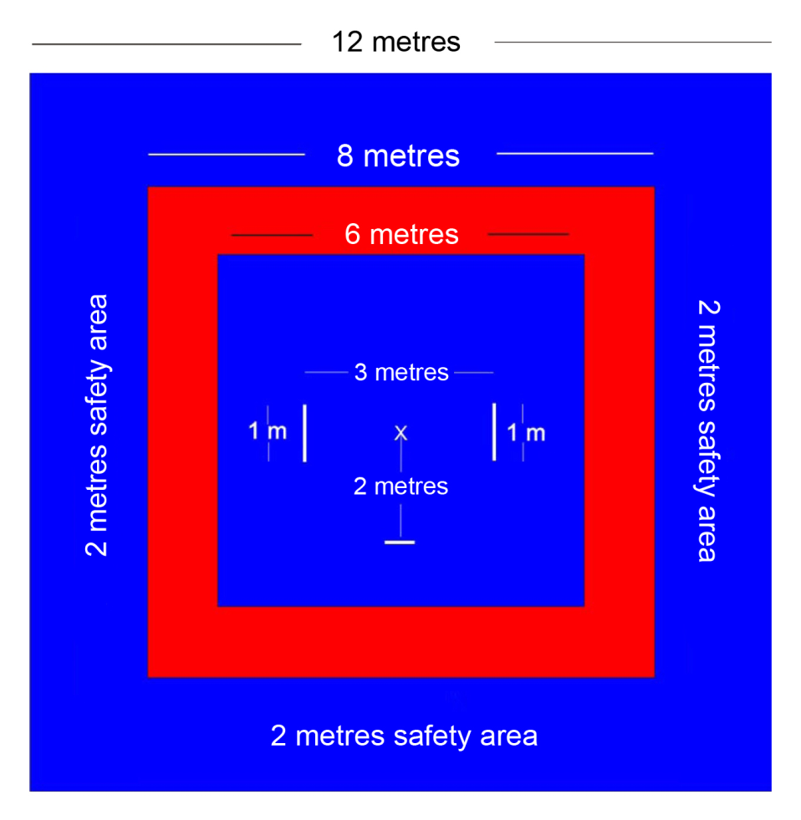

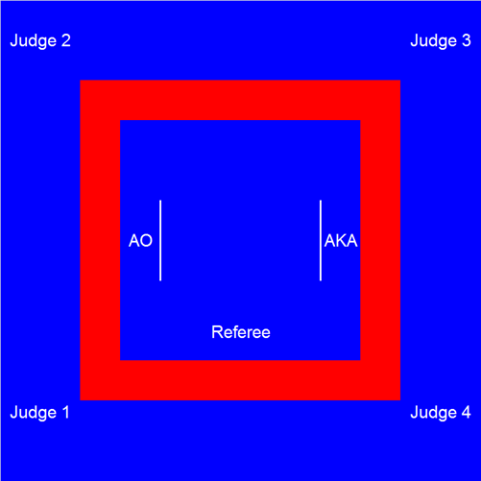

# TILLEGG 6: OPPSETT AV KONKURRANSEOMRÅDET FOR KATA

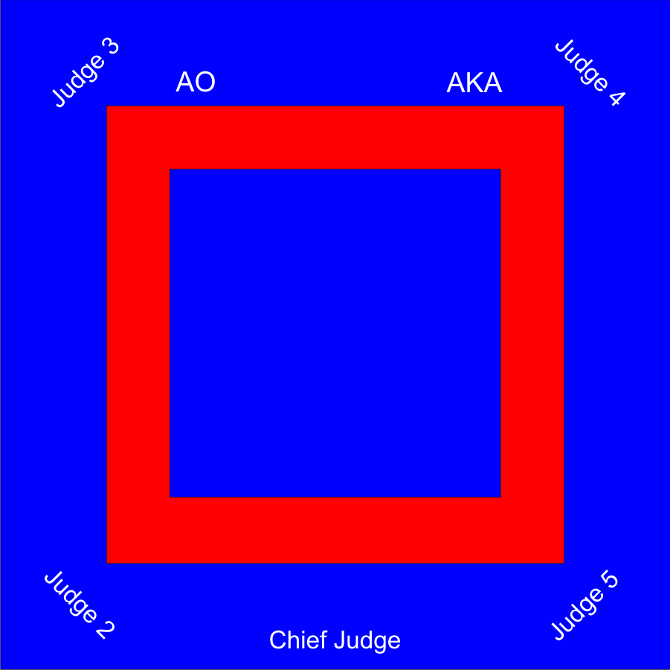

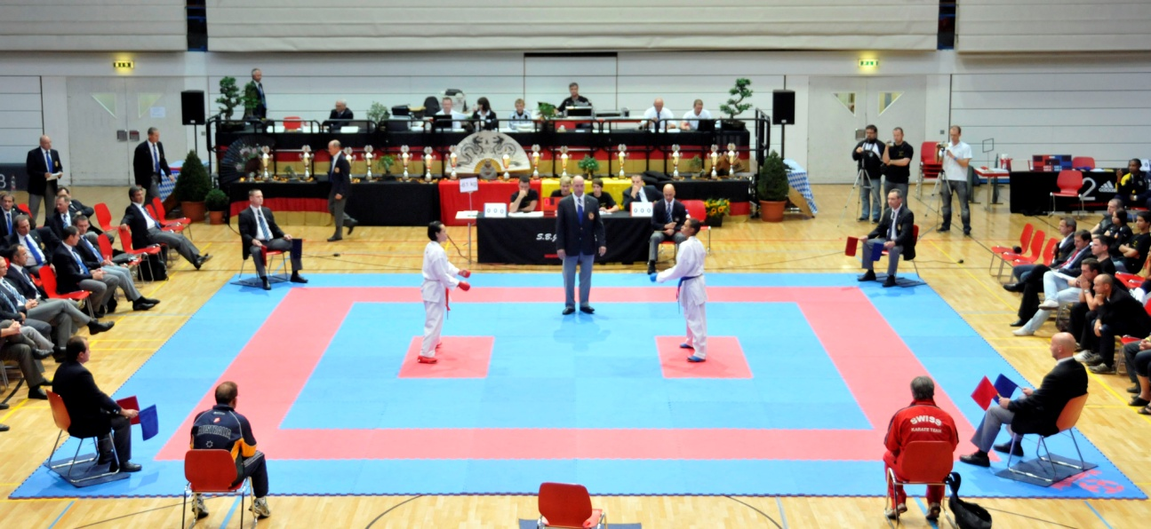

# TILLEGG 7: KARATEDRAKT

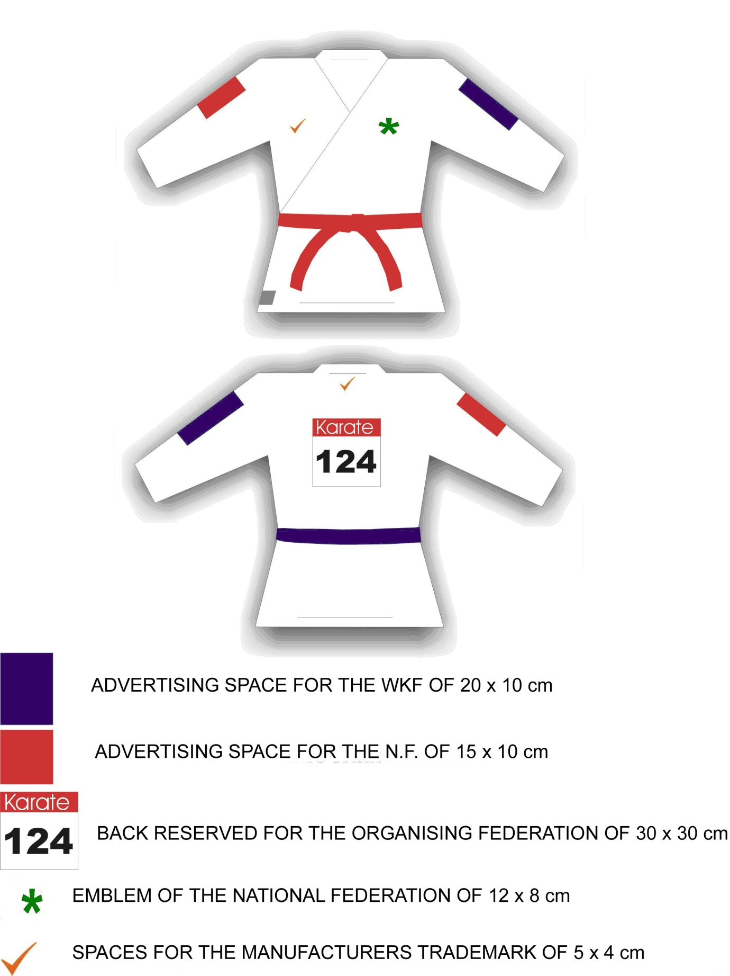

# TILLEGG 8: KLASSER FOR KONTINENTAL- OG VERDENSMESTERSKAP

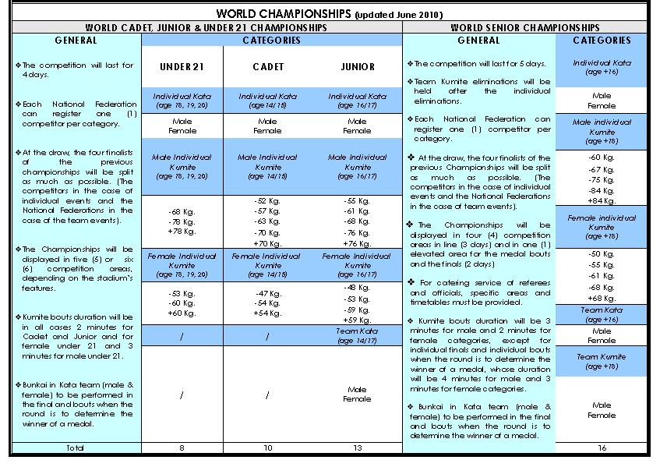

# Tillegg 9: FARGE GUIDE FOR DOMMERBUKSER

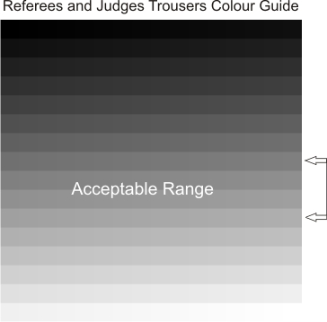

Appendiks 10 i det engelske regelverket handler om karatekonkurranser for barn og ungdom under 14 år. Siden vi i Norge forholder oss til bestemmelsene i Stevnereglementet, blir ikke disse reglene oversatt til norsk her.